Лекция 1. Архитектура компьютера. Системы счисления. Биты и байты.
Изучение любого языка высокого уровня обычно начинается с освоения основных команд и написания первых простейших программ. Но с ассемблером так сразу не получится. Это объясняется тем, что программы на ассемблере напрямую манипулируют устройствами компьютера, в первую очередь процессором и памятью. Языки высокого уровня скрывают от программиста все манипуляции с компьютерным «железом». Таким образом, чтобы научиться программировать на ассемблере, необходимо знать архитектуру компьютера.
1.1. Архитектура компьютера.
Успешное применение языка ассемблера невозможно без знания и понимания архитектуры компьютера и знания архитектуры конкретного процессора, для которого будет создаваться программа.
Архитектура компьютера – это логическая организация, структура и ресурсы компьютера, которые может использовать программист.
Архитектура компьютера включает в себя архитектуры отдельных устройств, входящих в компьютер. Хотя компьютер состоит из многих внешних и внутренних устройств, но реально программисту на ассемблере приходится работать только с тремя устройствами компьютерной системы: процессором, памятью и портами ввода-вывода. В сущности, эти три устройства определяют работу всего компьютера и работу всех внешних устройств подключенных к нему. Все эти три устройства соединены между собой при помощи трех основных шин: шиной данных (ШД), шиной адреса (ША) и шиной управления (ШУ) (рис. 1).

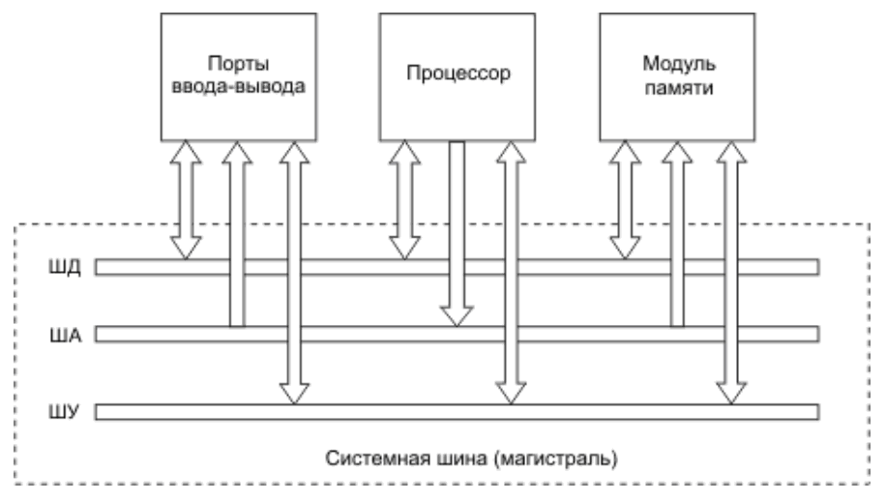

Рис. 1. Архитектура ЭВМ.
Процессор — электронный блок либо интегральная схема (микропроцессор), исполняющая машинные инструкции (код программ), главная часть аппаратного обеспечения компьютера или программируемого логического контроллера.
Оперативная память предназначена для загрузки программ и для временного хранения различных данных, необходимых для работы программ.
Порты ввода-вывода предназначены для взаимодействия с пользователем и другими устройствами.
Шина (bus) – это группа параллельных проводников, с помощью которых данные передаются от одного устройства к другому:
- Шина данных (data bus) используется для обмена команд и данных между процессором и оперативной памятью, а также между устройствами ввода-вывода и ОЗУ.
- Шина управления (control bus) используется для передачи специальных сигналов, которые синхронизируют работу всех устройств, подключенных к системной шине. Например, процессор должен знать, когда можно читать информацию с шины данных. Для этого используется специальный сигнал готовности шины данных.
- Шина адреса (address bus) используется для указания адреса ячейки памяти в ОЗУ, к которой в текущий момент происходит обращение со стороны процессора или устройства ввода-вывода (чтение или запись).
Все три шины вместе образуют системную шину или ее еще называют магистраль.
1.2. Системы счисления.
Слово "компьютер" (computer) с английского языка переводится как "вычислитель", т. е. машина для проведения вычислений. И это полностью соответствует действительности, т. к. на уровне "железа" компьютер выполняет только простейшие арифметические операции с числами, такие как сложение и умножение.
Сердцем компьютера является процессор, называемый часто центральным процессором (ЦП) или микропроцессором. Именно центральный процессор выполняет все вычисления.
Так исторически сложилось, что практически все цифровые микросхемы, в том числе компьютерные процессоры, работают только с двумя разрешенными уровнями напряжения. Один из этих уровней называется уровнем логической единицы (или единичным уровнем), а другой — уровнем логического нуля (или нулевым уровнем). Чаще всего логическому нулю соответствует низкий уровень напряжения (от 0 до 0,4 В), а логической единице — высокий уровень (от 2,4 до 5 В). Два уровня напряжения было выбрано исключительно из-за простоты реализации.
Таким образом, можно образно представлять, что в электронной цепи компьютера "бегают" только цепочки ноликов и единичек. За этими цепочками нулей и единичек закрепилось название машинные коды. Точно также можно представлять, что в память компьютера, а также на магнитные, оптические и прочие носители записываются нолики и единички, которые в совокупности составляют хранимую информацию.
То есть компьютер способен воспринимать только нолики и единички, а для нас (людей) эти нолики и единички представляются через устройства вывода (дисплеи, принтеры, звуковые колонки и пр.) в виде текста, графических изображений и звуков.
Так как компьютер способен воспринимать только два управляющих сигнала: 0 и 1, то и любая программа должна быть ему представлена только в двоичных кодах, т. е. в машинных кодах. В старые добрые времена операторы первых ЭВМ программировали напрямую в машинных кодах, переключая специально предусмотренные для этого тумблеры, или пробивали двоичные коды на перфолентах и перфокартах, которые затем считывала ЭВМ и выполняла операции согласно этим кодам.
Однако записывать и запоминать огромные двоичные цепочки, первым программистам было неудобно, поэтому они стали вместо двоичной системы использовать другие системы счисления, например десятичную, восьмеричную или шестнадцатеричную. Для сравнения: двоичное число 11001000 будет представлено в десятичном виде как 200, а в восьмеричной и шестнадцатеричной соответственно как 310 и С8.
Стоит еще раз отметить, что недвоичные системы счисления первые программисты стали использовать исключительно для личного удобства. Компьютер не способен воспринимать десятичные, шестнадцатеричные или восьмеричные числа, а только и только двоичные коды!
Таким образом, операторы первых ЭВМ стали составлять свои программы в более удобной системе счисления (восьмеричной, шестнадцатеричной или другой), а потом переводить их в двоичный машинный код. Наибольшее распространение у первых программистов из всех систем счисления получила шестнадцатеричная система счисления, которая до сих пор является основной в компьютерном мире. И все из-за того, что в отличие от других систем счисления перевод из шестнадцатеричной системы счисления в двоичную систему и обратно осуществляется очень легко — вместо каждой шестнадцатеричной цифры, подставляется соответствующее четырехзначное двоичное число.
Хотя шестнадцатеричная система облегчила работу с машинными кодами, но создавать программу в шестнадцатеричном виде все равно очень не просто. В итоге родился язык ассемблера, который давал возможность писать программы на более понятном человеку языке и в то же время позволял легко переводить их в машинный код.
Язык ассемблера прозвали низкоуровневым языком, потому что он максимально приближен к машинному языку, а значит к "железу" компьютера. После языка ассемблера стали появляться высокоуровневые языки, такие как Бейсик, Паскаль, Фортран, Си, С++ и пр. Они еще более понятны человеку, но преобразование в машинный код высокоуровневых программ значительно сложнее, из-за чего размер кода, как правило, получается большим и менее быстрым по сравнению с ассемблерными программами.
Если операторы первых ЭВМ переводили свои программы в машинный код вручную, то сейчас эту работу выполняют специальные программы— трансляторы (англ, translator — переводчик). Для языков высокого уровня транслятор принято называть компилятором (англ, compiler — составитель, собиратель). Для языка ассемблера обычно тоже не используется слово транслятор, а говорят просто: "ассемблер". Таким образом, ассемблером называют, как язык программирования, так и транслятор этого языка.
Соответственно процесс работы ассемблера называют ассемблированием. Процесс работы компилятора называют компилированием. Процесс обратный ассемблированию, т. е. преобразование машинного кода в программу на языке ассемблера называют дизассемблированием.
1.3. Биты и байты.
Цифра в двоичной арифметике называется разрядом (или точнее "двоичным разрядом") и может принимать значение ноль или единица. В компьютерном мире вместо разряда часто употребляют название бит.
Таким образом, минимальной единицей информации в компьютерной системе является бит, который может принимать только значение 0 или 1. Однако минимальным объемом данных, которым позволено оперировать любой компьютерной программе является не бит, а байт. Байт состоит из восьми бит. Если программе нужно изменить значение только одного бита, то она все равно должна считать целый байт, содержащий этот бит. Биты в байте нумеруются справа налево от 0 до 7, при этом нулевой бит принято называть младшим, а седьмой — старшим (рис. 2).
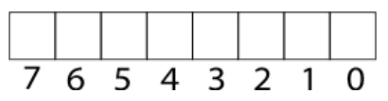

Рис. 2. Байт
Так как в байте всего восемь бит, а бит может принимать только два значения, то простой арифметический подсчет показывает, что байт может принимать до 2⁸=256 различных значений. Поэтому в байте могут быть представлены целые числа в диапазоне от 0 до 255, или числа со знаком от -128 до +127.
Однако не только байтами может оперировать компьютерная программа, но и более крупными единицами данных— словами, двойными словами и учетверенными словами. Слово состоит из двух байт, при этом биты с 0 по 7 составляют младший байт в слове, а биты с 8 по 15— старший (рис. 3). Понятно, что слово может принимать до 2¹⁶=65536 различных значений.
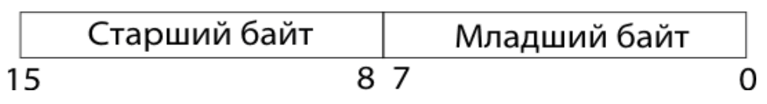

Рис. 3. Слово
Двойное слово, как следует из самого названия, состоит из двух слов или четырех байт, а значит из 32-х бит, а два двойных слова составляют учетверенное слово (64 бита).
Существует еще более крупная единица, которая называется параграф и представляет собой 16 смежных байт

Лекция 2. Процессор. Режимы работы процессора. Пользовательские регистры процессора.
2.1. Процессор.
Самый основной элемент компьютера, это, конечно, процессор. Давайте подробней его рассмотрим. Упрощённая структура процессора (рис. 4):
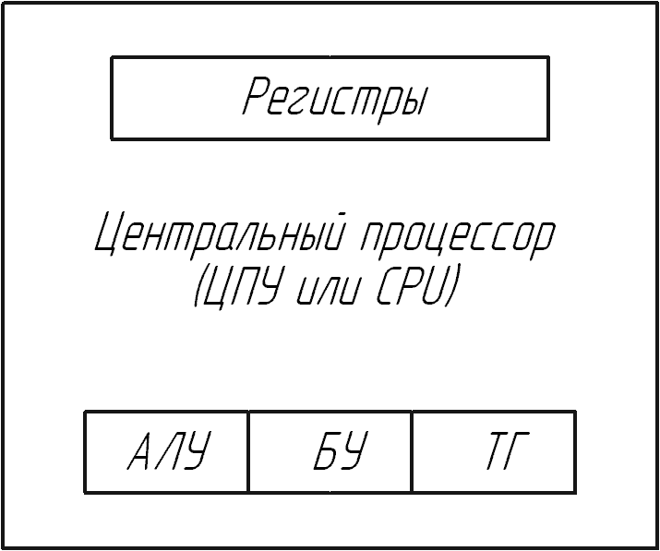

Рис. 4. Упрощённая структура процессора
Основные элементы процессора:
• Регистры – это специальные ячейки памяти, физически расположенные внутри процессора. В отличие от ОЗУ, где для обращения к данным требуется использовать шину адреса, к регистрам процессор может обращаться напрямую. Это существенно ускорят работу с данными.
• Арифметико-логическое устройство выполняет арифметические операции, такие как сложение, вычитание, а также логические операции.
• Блок управления определяет последовательность микрокоманд, выполняемых при обработке машинных кодов (команд).
• Тактовый генератор, или генератор тактовых импульсов, задаёт рабочую частоту процессора.
2.2. Режимы работы процессора.
Процессор архитектуры x86 может работать в одном из пяти режимов и переключаться между ними очень быстро:
1. Реальный (незащищенный) режим (real address mode) — режим, в котором работал процессор 8086. В современных процессорах этот режим поддерживается в основном для совместимости с древним программным обеспечением (DOS-программами).
2. Защищенный режим (protected mode) — режим, который впервые был реализован в 80286 процессоре. Все современные операционные системы (Windows, Linux и пр.) работают в защищенном режиме. Программы реального режима не могут функционировать в защищенном режиме.
3. Режим виртуального процессора 8086 (virtual-8086 mode, V86) — в этот режим можно перейти только из защищенного режима. Служит для обеспечения функционирования программ реального режима, причем дает возможность одновременной работы нескольких таких программ, что в реальном режиме невозможно. Режим V86 предоставляет аппаратные средства для формирования виртуальной машины, эмулирующей процессор8086. Виртуальная машина формируется программными средствами операционной системы. В Windows такая виртуальная машина называется VDM (Virtual DOS Machine — виртуальная машина DOS). VDM перехватывает и обрабатывает системные вызовы от работающих DOS-приложений.
4. Нереальный режим (unreal mode, он же big real mode) — аналогичен реальному режиму, только позволяет получать доступ ко всей физической памяти, что невозможно в реальном режиме.
5. Режим системного управления System Management Mode (SMM) используется в служебных и отладочных целях.
При загрузке компьютера процессор всегда находится в реальном режиме, в этом режиме работали первые операционные системы, например MS-DOS, однако современные операционные системы, такие как Windows и Linux переводят процессор в защищенный режим. Вам, наверное, интересно, что защищает процессор в защищенном режиме? В защищенном режиме процессор защищает выполняемые программы в памяти от взаимного влияния (умышленно или по ошибке) друг на друга, что легко может произойти в реальном режиме. Поэтому защищенный режим и назвали защищенным.
2.3. Регистры процессора (программная модель процессора).
Для понимания работы команд ассемблера необходимо четко представлять, как выполняется адресация данных, какие регистры процессора и как могут использоваться при выполнении инструкций. Рассмотрим базовую программную модель процессоров Intel 80386, в которую входят:
• 8 регистров общего назначения, служащих для хранения данных и указателей;
• регистры сегментов — они хранят 6 селекторов сегментов;
• регистр управления и контроля EFLAGS, который позволяет управлять состоянием выполнения программы и состоянием (на уровне приложения) процессора;
• регистр-указатель EIP выполняемой следующей инструкции процессора;
• система команд (инструкций) процессора;
• режимы адресации данных в командах процессора.
Начнем с описания базовых регистров процессора Intel 80386.
Базовые регистры процессора Intel 80386 являются основой для разработки программ и позволяют решать основные задачи по обработке данных. Все они показаны на рис. 5.
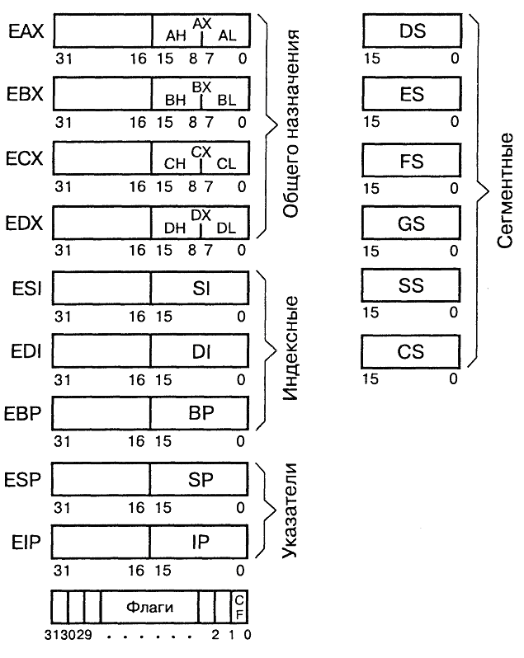

Рис. 5. Базовые регистры процессора Intel 80386
Среди базового набора регистров выделим отдельные группы и рассмотрим их назначение.
2.4. Регистры общего назначения.
32-битные регистры ЕАХ (аккумулятор), ЕВХ (база), ЕСХ (счетчик), EDX (регистр данных) могут использоваться без ограничений для любых целей – временного хранения данных, аргументов или результатов различных операций. Названия регистров происходят от того, что некоторые команды применяют их специальным образом: так, аккумулятор часто необходим для хранения результата действий, выполняемых над двумя операндами, регистр данных в этих случаях получает старшую часть результата, если он не умещается в аккумулятор, регистр-счетчик работает как счетчик в циклах и строковых операциях, а регистр-база – при так называемой адресации по базе. Младшие 16 бит каждого из этих регистров применяются как самостоятельные регистры с именами АХ, ВХ, СХ, DX. На самом деле в процессорах 8086 – 80286 все регистры были 16-битными и назывались именно так, а 32-битные ЕАХ – EDX появились с введением 32-битной архитектуры в 80386. Кроме этого, отдельные байты в 16-битных регистрах АХ – DX тоже могут использоваться как 8-битные регистры и иметь свои имена. Старшие байты этих регистров называются АН, ВН, СН, DH, а младшие - AL, BL, CL, DL (см. рис.4.1).
Остальные четыре регистра – ESI (индекс источника), EDI (индекс приемника), ЕВР (указатель базы), ESP (указатель стека) – имеют более конкретное назначение и применяются для хранения всевозможных временных переменных. Регистры ESI и EDI необходимы в строковых операциях, ЕВР и ESP – при работе со стеком. Так же как и в случае с регистрами ЕАХ - EDX, младшие половины этих четырех регистров называются SI, DI, BP и SP соответственно, и в процессорах до 80386 только они и присутствовали.
2.5. Сегментные регистры.
При использовании сегментированных моделей памяти для формирования любого адреса нужны два числа – адрес начала сегмента и смещение искомого байта относительно этого начала (в бессегментной модели памяти flat адреса начал всех сегментов равны). Операционные системы (кроме DOS) могут размещать сегменты, с которыми работает программа пользователя, в разных местах памяти и даже временно записывать их на диск, если памяти не хватает. Так как сегменты способны оказаться где угодно, программа обращается к ним, применяя вместо настоящего адреса начала сегмента 16-битное число, называемое селектором. В процессорах Intel предусмотрено шесть 16-битных регистров - CS, DS, ES, FS, GS, SS , где хранятся селекторы. (Регистры FS и GS отсутствовали в 8086, но появились уже в 80286.) Это означает, что в любой момент можно изменить параметры, записанные в этих регистрах.
В отличие от DS, ES, GS, FS, которые называются регистрами сегментов данных, CS и SS отвечают за сегменты двух особенных типов – сегмент кода и сегмент стека. Первый содержит программу, исполняющуюся в данный момент, следовательно, запись нового селектора в этот регистр приводит к тому, что далее будет исполнена не следующая по тексту программы команда, а команда из кода, находящегося в другом сегменте, с тем же смещением. Смещение очередной выполняемой команды всегда хранится в специальном регистре EIP (указатель инструкции, 16-битная форма IP), запись в который так же приведет к тому, что далее будет исполнена какая-нибудь другая команда. На самом деле все команды передачи управления – перехода, условного перехода, цикла, вызова подпрограммы и т.п. – и осуществляют эту самую запись в CS и EIP.
2.6. Регистр флагов.
Еще один важный регистр, использующийся при выполнении большинства команд, - регистр флагов. Как и раньше, его младшие 16 бит, представлявшие собой весь этот регистр до процессора 80386, называются FLAGS. В EFLAGS каждый бит является флагом, то есть устанавливается в 1 при определенных условиях или установка его в 1 изменяет поведение процессора. Все флаги, расположенные в старшем слове регистра, имеют отношение к управлению защищенным режимом, поэтому здесь рассмотрен только регистр FLAGS (см. рис. 6):
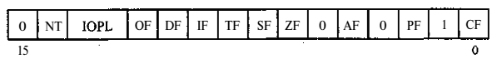

Рис. 6. Регистр флагов FLAGS.
CF – флаг переноса. Устанавливается в 1, если результат предыдущей операции не уместился в приемнике и произошел перенос из старшего бита или если требуется заем (при вычитании), в противном случае – в 0. Например, после сложения слова 0FFFFh и 1, если регистр, в который надо поместить результат, – слово, в него будет записано 0000h и флаг CF = 1.
PF – флаг четности. Устанавливается в 1, если младший байт результата предыдущей команды содержит четное число битов, равных 1, и в 0, если нечетное. Это не то же самое, что делимость на два. Число делится на два без остатка, если его самый младший бит равен нулю, и не делится, когда он равен 1.
AF – флаг полупереноса или вспомогательного переноса. Устанавливается в 1, если в результате предыдущей операции произошел перенос (или заем) из третьего бита в четвертый. Этот флаг используется автоматически командами двоично-десятичной коррекции.
ZF – флаг нуля. Устанавливается в 1, если результат предыдущей команды – ноль.
SF – флаг знака. Он всегда равен старшему биту результата.
TF – флаг ловушки. Он был предусмотрен для работы отладчиков, не использующих защищенный режим. Установка его в 1 приводит к тому, что после выполнения каждой программной команды управление временно передается отладчику.
IF – флаг прерываний. Сброс этого флага в 0 приводит к тому, что процессор перестает обрабатывать прерывания от внешних устройств. Обычно его сбрасывают на короткое время для выполнения критических участков кода.
DF – флаг направления. Он контролирует поведение команд обработки строк: когда он установлен в 1, строки обрабатываются в сторону уменьшения адресов, когда DF=0 – наоборот.
OF – флаг переполнения. Он устанавливается в 1, если результат предыдущей арифметической операции над числами со знаком выходит за допустимые для них пределы. Например, если при сложении двух положительных чисел получается число со старшим битом, равным единице, то есть отрицательное, и наоборот.
Флаги IOPL (уровень привилегий ввода-вывода) и NT (вложенная задача) применяются в защищенном режиме.
2.7. Цикл выполнения команды
Программа состоит из машинных команд. Программа загружается в оперативную память компьютера. Затем программа начинает выполняться, то есть процессор выполняет машинные команды в той последовательности, в какой они записаны в программе.
Для того чтобы процессор знал, какую команду нужно выполнять в определённый момент, существует счётчик команд – специальный регистр, в котором хранится адрес команды, которая должна быть выполнена после выполнения текущей команды. То есть при запуске программы в этом регистре хранится адрес первой команды. В процессорах Intel в качестве счётчика команд (его ещё называют указатель команды) используется регистр EIP (или IP в 16-разрядных программах).
Счётчик команд работает со сверхоперативной памятью, которая находится внутри процессора. Эта память носит название очередь команд, куда помещается одна или несколько команд непосредственно перед их выполнением. То есть в счётчике команд хранится адрес команды в очереди команд, а не адрес оперативной памяти.
Цикл выполнения команды – это последовательность действий, которая совершается процессором при выполнении одной машинной команды. При выполнении каждой машинной команды процессор должен выполнить как минимум три действия: выборку, декодирование и выполнение. Если в команде используется операнд, расположенный в оперативной памяти, то процессору придётся выполнить ещё две операции: выборку операнда из памяти и запись результата в память. Ниже описаны эти пять операций.
- Выборка команды. Блок управления извлекает команду из памяти (из очереди команд), копирует её во внутреннюю память процессора и увеличивает значение счётчика команд на длину этой команды (разные команды могут иметь разный размер).
- Декодирование команды. Блок управления определяет тип выполняемой команды, пересылает указанные в ней операнды в АЛУ и генерирует электрические сигналы управления АЛУ, которые соответствуют типу выполняемой операции.
- Выборка операндов. Если в команде используется операнд, расположенный в оперативной памяти, то блок управления начинает операцию по его выборке из памяти.
- Выполнение команды. АЛУ выполняет указанную в команде операцию, сохраняет полученный результат в заданном месте и обновляет состояние флагов, по значению которых программа может судить о результате выполнения команды.
- Запись результата в память. Если результат выполнения команды должен быть сохранён в памяти, блок управления начинает операцию сохранения данных в памяти.
Суммируем полученные знания и составим цикл выполнения команды:
- Выбрать из очереди команд команду, на которую указывает счётчик команд.
- Определить адрес следующей команды в очереди команд и записать адрес следующей команды в счётчик команд.
- Декодировать команду.
- Если в команде есть операнды, находящиеся в памяти, то выбрать операнды.
- Выполнить команду и установить флаги.
- Записать результат в память (по необходимости).
- Начать выполнение следующей команды с п.1.
Это упрощённый цикл выполнения команды. К тому же действия могут отличаться в зависимости от процессора. Однако это даёт общее представление о том, как процессор выполняет одну машинную команду, а значит и программу в целом.

Лекция 3. Память.
С точки зрения программиста память состоит из отдельных ячеек размером в байт (8 бит). Точнее память состоит из битов, но программист может оперировать только отдельными байтами. Если программе нужно изменить значение только одного бита, то она все равно должна считать целый байт, содержащий этот бит.
Т.к. ячеек памяти, в отличие от процессорных регистров, огромное количество, то они не имеют названий как регистры процессора, а имеют просто уникальные числовые адреса, называемые физическими. Таким образом, память это просто огромный массив пронумерованных ячеек (нумерация начинается с нуля).
Вся память делится на оперативную (ОЗУ) (по-английски RAM (Random Access Memory) — устройство с произвольным доступом) и постоянную память (ПЗУ) (ROM (Read Only Memory) — память только для чтения). Если в ОЗУ можно как записывать, так и считывать информацию, то из ПЗУ ее можно только считывать. В ПЗУ расположена BIOS и программа начальной загрузки компьютера (POST). Постоянная и оперативная память находятся в едином пространстве адресов.
Важно помнить, что перед выполнением любая программа должна быть загружена в ОЗУ, только после этого процессор начинает последовательно считывать из нее и выполнять команды. Жесткие диски, дискеты, CD/DVD и прочие носители информации хранят файлы, которые будут выполнены только после того как будут загружены в память, причем образ на носителе информации не всегда соответствует тому образу, который будет перенесен в память. Переносом программы с носителя в память (и обратно, если необходимо) занимается операционная система.
Загруженная в память программа всегда отводит под свои нужды отдельный участок памяти, который называется стеком. Стек работает особым образом — данные в него помещаются и извлекаются по принципу LIFO (Last In First Out — "последним вошел– первым вышел"). Стек можно представить в виде стопки листов бумаги (это, кстати, одно из значений английского слова stack) — листы, которые мы положили в стопку последними, сможем забрать первыми, иначе говоря, можем класть и забирать листы только с вершины стопки. Как вы помните, существуют специальные регистры, отведенные для работы со стеком это: SS, ESP, EBP. В системе Intel дно стека всегда расположено в больших адресах памяти, т. е. стек заполняется от максимально возможного адреса к меньшим. Программа и данные заполняют память, начиная с малых адресов памяти к большим. Между стеком и программой с данными существует промежуток из неиспользуемых адресов памяти.
В реальном режиме процессор делит пространство памяти на сегменты по 64 Кбайт (сегментированная модель памяти), в защищенном режиме процессор предоставляет несколько различных моделей памяти, но чаще всего используется самая простая плоская модель памяти (память представляется одним сплошным массивом байтов). Как выглядит образ памяти программы в реальном режиме показано на рис. 3.1 и на рис. 3.2, а плоская модель памяти показана на рис. 3.3.
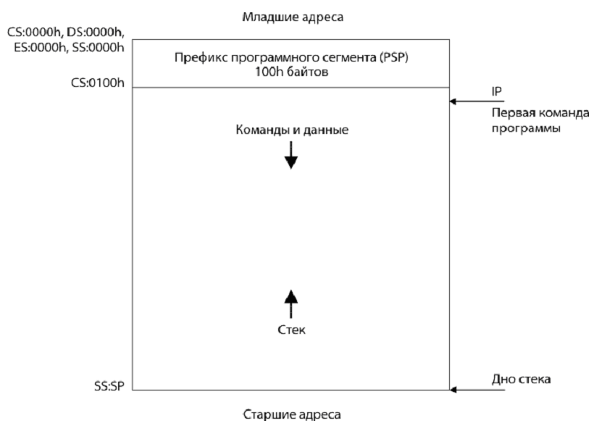

Рис. 3.1. Образ памяти программы типа COM.
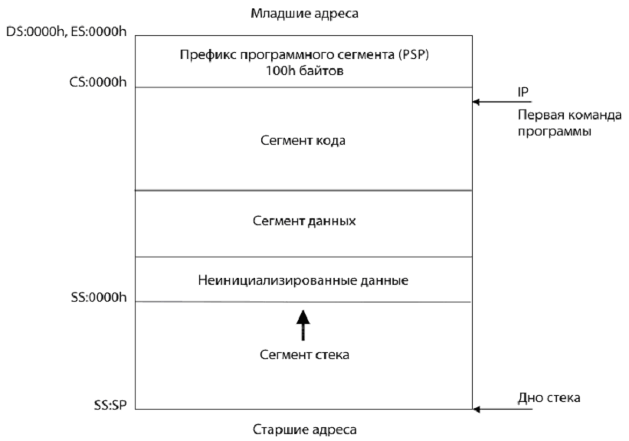

Рис. 3.2. Образ памяти программы типа EXE.
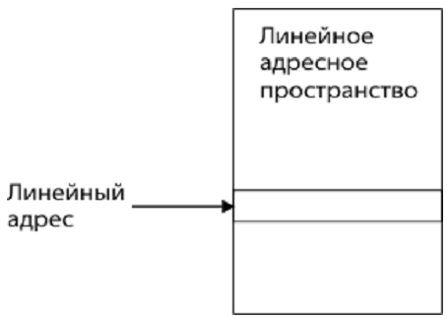

Рис. 3.3. Плоская модель памяти.
Фирме Intel понадобилось в реальном режиме делить память на 64 Кбайт сегменты, т.к. процессоры первого поколения были 16-разрядными, а, следовательно, максимальный размер, который они могли адресовать, составлял всего 2¹⁶=64 Кбайт. Понятно, что это очень мало, поэтому Intel стала искать способы расширения доступного адресного пространства. Конечно, самый простой способ — это увеличить разрядность процессора (что и было сделано в последующих поколениях), но в первых поколениях процессоров это не позволяла сделать технология, ограничивающая количество элементов на чипе. Поэтому фирма Intel решила использовать специальный встроенный диспетчер памяти, для управления которым были введены известные нам уже сегментные регистры: CS указывал на область ОЗУ в котором располагался код программы, регистр DS отвечал за данные, SS определял расположение стека. А адрес ячейки внутри сегмента стал представлять собой совокупность двух слов, записываемых в программах в виде SSSSh:OOOOh, где SSSSh — адрес сегмента, а OOOOh — относительный адрес (называемый также эффективным), или смещение, который используется для доступа к ячейке внутри сегмента. Адрес, состоящий из сегмента и смещения, называют обычно логическим или виртуальным адресом.
Однако в процессорах первого поколения использовалась 20-разрядная шина адреса, по которой передать значение адреса состоящего из двух слов (32 бита) было невозможно. Поэтому для преобразования 32-х разрядного адреса в 20-разрядный адрес для передачи по шине адреса Intel ввела следующий аппаратный алгоритм: значение сегментного регистра умножается на 16 (10h) или (что то же самое) сдвигается на 4 разряда влево и складывается со значением смещения, в результате получается 20-битный адрес. Например, если 32-разрядный адрес DS:BX, где DS=1234h, BX=5678h, то значение сегментного регистра, умноженное на 16 будет равно 12340h, а физический адрес 12340h+5678h=179B8h.
Таким образом, под физическим адресом понимается адрес памяти, выдаваемый на шину адреса микропроцессора. Другие названия этого адреса — абсолютный адрес, линейный адрес (однако в защищенном режиме физический и линейный адреса — это не одно и то же). Так как физический адрес имеет размерность 20 бит, то максимальное пространство памяти, которое может использовать программа в реальном режиме равно 2²⁰=1 Мбайт. Преобразование в физический адрес выполняется на аппаратном уровне, поэтому вручную программисту это делать не требуется, но знать, как в реальном режиме вычисляется физический адрес полезно.
Конечно, в наше время размер 1 Мбайт памяти, который предоставлен программе в реальном режиме, выглядит смешно. Но когда-то это казалось очень много. Ограничение памяти в 1 Мбайт в реальном режиме, также как и в режиме V86 сохранилось до сих пор — об этом следует помнить.
В последующих поколениях процессорах разрядность шины адреса увеличивалась, например в Pentium 4 она составляет 64 бита, но все равно в реальном режиме не зависимо от поколения процессора задействуются только 20 линий, а остальные линии шины адреса в этом режиме просто недоступны. Начиная с процессора 80386, в качестве смещения стало возможно использовать 32-х разрядный адрес.
Таким образом, имея 16-разрядные регистры, удалось увеличить адресное пространство до 1 Мбайт, а данную технологию назвали сегментацией памяти. Конечно, тогда это решение казалось удачным, но с появлением защищенного режима в 32-разрядных процессорах фирма Intel перешла к плоской модели памяти, а сегментную модель памяти пришлось сохранить для обеспечения совместимости с программным обеспечением, созданным под реальный режим работы процессора.
В защищенном режиме появилось еще 4 модели памяти (эти модели памяти недоступны в реальном режиме):
• плоская, или линейная модель памяти (flat memory model) — вся память представляет собой непрерывную линейную последовательность байт (рис. 3.3). Диапазон адресов в этой модели находится в пределах от 0 до 2³²-1 (4 Гбайт). Программный код, данные и стек располагаются в этом пространстве адресов.
• сегментированная модель памяти (segmented memory model) — подобно тому, как это делается в реальном режиме, в защищенном режиме память может делиться на отдельные пространства адресов, которые называют сегментами. При этом программный код, данные и стек размещаются в отдельных сегментах памяти. Программы в 32-разрядном режиме могут использовать до 16383 сегментов разного размера, каждый из которых может иметь размер 2³²байт (4 Гбайт). Однако в отличие от реального режима, преобразование логических адресов в физические в сегментированной модели памяти защищенного режима выполняется значительно сложнее. По-прежнему логический адрес формируется при помощи сегментных регистров и регистров, в которых хранятся смещения. Однако сегментные регистры теперь хранят не сегментный адрес, а так называемый селектор (рис. 3.4).
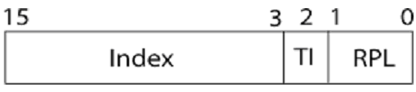

Рис. 3.4. Формат селектора.
Он также содержит16 бит, но теперь имеет более сложную структуру:
• Index — индекс в таблице дескрипторов(его длина13 бит, следовательно в таблице содержится не более 2¹³=8192 дескрипторов).
• TI — если бит установлен, то это селектор в LDT, сброшен в GDT.
• RPL — уровень привилегий запроса.
Индекс селектора (13 бит) указывает на дескриптор в таблице, называемой дескрипторной.
В сегментированной модели памяти защищенного режима используется две дескрипторные таблицы: глобальная (GDT) и локальная(LDT). Тип используемой таблицы определяется битом TI селектора. Таблицы— это просто массивы из дескрипторов. Адреса этих массивов хранятся в системных регистрах: GDTR и LDTR, соответственно.
Селекторы текущих сегментов кода, данных и стека хранятся в регистрах CS, DS и SS соответственно. Таким образом, логический адрес формируется из селектора сегмента и смещения внутри сегмента. Исходя из всего вышеперечисленного схема адресации сегментированной модели памяти защищенного режима будет выглядеть так как показано на рис. 3.5.
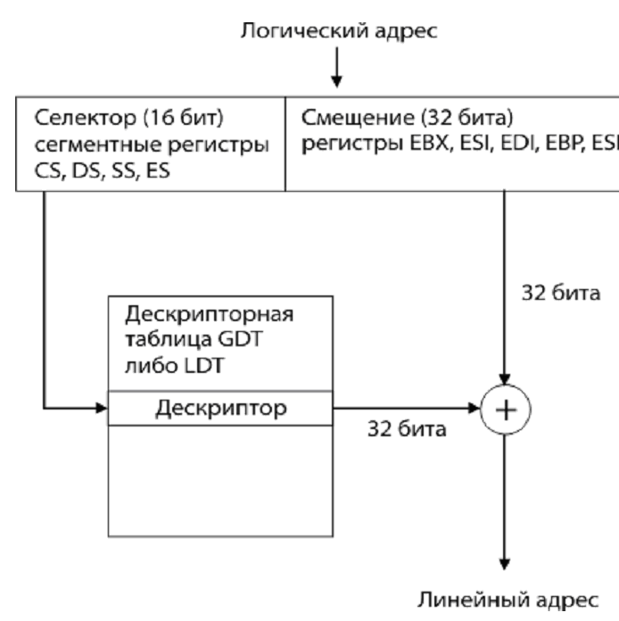

Рис. 3.5. Схема преобразования логического адреса в линейный в защищенном режиме адресации.
• страничная модель памяти (paging) — является надстройкой над сегментированной или плоской моделью памяти. В этом режиме память рассматривается как совокупность блоков фиксированного размера (страниц) размером 4 Кбайт. Начиная с 5-го поколения процессоров, появилась возможность увеличения размера страницы до 4 Мбайт. Страничная модель памяти предназначена для организации виртуальной памяти. Благодаря виртуальной памяти программы могут использовать для работы объем памяти больший, чем объем физической памяти. Суть виртуальной памяти заключается в том, что страницы могут выгружаться из физической оперативной памяти на диск (в файл обмена, файл подкачки или swap-файл) и по мере необходимости подкачиваться с него обратно. Через страничное преобразование i386 может адресовать до 4 Гбайт физической памяти и до 64 Тбайт виртуальной памяти. Виртуальная память включается в настройках операционной системы. Разбиение на страницы выполняется на аппаратном уровне и программисту знать подробностей, как правило, не требуется. На программном уровне страничный механизм включается установкой специального бита (PG) в регистре CR0 при помощи привилегированной команды.
• модель памяти в режиме V86. С точки зрения программиста эта модель памяти работает точно также как в обычном реальном режиме. Т.е. память делится на сегменты по 64 Кбайт, ячейки внутри которых адресуются с помощью двух слов, записываемых в виде СЕГМЕНТ:СМЕЩЕНИЕ, максимальная адресуемая память 1 Мбайт и пр. Однако в режиме V86 выполняются все проверки защиты защищенного режима, из-за чего в некоторых случаях не будут работать некоторые инструкции. Особенно это касается инструкций ввода-вывода IN, OUT, (REP) INS, (REP) OUTS и инструкций обработки прерываний: INT n, PUSFF, POPF, STI, CLI и IRET

Лекция 4. Основы языка Ассемблер. Синтаксис языка Ассемблер. Ассемблерные вставки в языке C/C++.
4.1. Назначение языков ассемблера.
Ассемблер (от англ. assemble — собирать) — компилятор с языка ассемблера в команды машинного языка.
Сейчас разработка программ на ассемблере применяется в основном в программировании небольших микропроцессорных систем (микроконтроллеров), как правило, встраиваемых в какое-либо оборудование. Очень редко возникает потребность использования ассемблера в разрабатываемых программах в тех случаях, когда необходимо, например, получить наивысшую скорость выполнения определенного участка программы, выполнить операцию, которую невозможно реализовать средствами языков высокого уровня, либо уместить программу в память ограниченного объема (типичное требование для загрузчиков операционной системы).
Под каждую архитектуру процессора и под каждую ОС или семейство ОС существует свой ассемблер. Есть также так называемые кроссассемблеры, позволяющие на машинах с одной архитектурой (или в среде одной ОС) ассемблировать программы для другой целевой архитектуры или другой ОС и получать исполняемый код в формате, пригодном к исполнению на целевой архитектуре или в среде целевой ОС.
Язык ассемблера — тип языка программирования низкого уровня. Команды языка ассемблера один в один соответствуют командам процессора и представляют собой удобную символьную форму записи (мнемокод) команд и аргументов. Язык ассемблера обеспечивает связывание частей программы и данных через метки, выполняемое при ассемблировании (для каждой метки высчитывается адрес, после чего каждое вхождение метки заменяется на этот адрес).
Каждая модель процессора имеет свой набор команд и соответствующий ему язык (или диалект) ассемблера.
Обычно программы или участки кода пишутся на языке ассемблера в случаях, когда разработчику критически важно оптимизировать такие параметры, как быстродействие (например, при создании драйверов) и размер кода (загрузочные секторы, программное обеспечение для микроконтроллеров и процессоров с ограниченными ресурсами, вирусы, навесные защиты).
Связывание ассемблерного кода с другими языками. Большинство современных компиляторов позволяют комбинировать в одной программе код, написанный на разных языках программирования. Это дает возможность быстро писать сложные программы, используя высокоуровневый язык, не теряя быстродействия в критических ко времени задачах, применяя для них части, написанные на языке ассемблера. Комбинирование достигается несколькими приемами:
1. Вставка фрагментов на языке ассемблера в текст программы (специальными директивами языка) или написание процедур на языке ассемблера. Способ хороший для несложных преобразований данных, но полноценного ассемблерного кода с данными и подпрограммами, включая подпрограммы с множеством входов и выходов, не поддерживаемых высокоуровневыми языками, с помощью него сделать нельзя.
2. Модульная компиляция. Большинство современных компиляторов работают в два этапа. На первом этапе каждый файл программы компилируется в объектный модуль. А на втором объектные модули линкуются (связываются) в готовую программу. Прелесть модульной компиляции состоит в том, что каждый объектный модуль будущей программы может быть полноценно написан на своем языке программирования и скомпилирован своим компилятором (ассемблером).
Достоинства языков ассемблера.
1. Максимально оптимальное использование средств процессора, использование меньшего количества команд и обращений в память и, как следствие, большая скорость и меньший размер программы.
2. Использование расширенных наборов инструкций процессора (MMX, SSE, SSE2, SSE3).
3. Доступ к портам ввода-вывода и особым регистрам процессора (в большинстве ОС эта возможность доступна только на уровне модулей ядра и драйверов)
4. Возможность использования самомодифицирующегося (в том числе перемещаемого) кода (под многими платформами она недоступна, так как запись в страницы кода запрещена, в том числе и аппаратно, однако в большинстве общедоступных систем из-за их врожденных недостатков имеется возможность исполнения кода, содержащегося в сегменте (секции) данных, куда запись разрешена).
5. Максимальная адаптация для нужной платформы.
Однако следует отметить, что последние технологии безопасности, внедряемые в операционные системы и компиляторы, не позволяют делать самомодифицирующего кода, так как исключают одновременную возможность исполнения программы и запись в одном и том же участке памяти (технология W^X).
Технология W^X используется в OpenBSD , в других BSD-системах, в Linux. В Microsoft Windows (начиная с Windows XP SP2) применяется схожая технология DEP.
Недостатки языков ассемблера.
1. Большие объемы кода, большое число дополнительных мелких задач, меньшее количество доступных для использования библиотек по сравнению с языками высокого уровня.
2. Трудоемкость чтения и поиска ошибок (хотя здесь многое зависит от комментариев и стиля программирования).
3. Часто компилятор языка высокого уровня, благодаря современным алгоритмам оптимизации, даёт более эффективную программу (по соотношению качество/время разработки).
4. Непереносимость на другие платформы (кроме совместимых).
5. Ассемблер более сложен для совместных проектов.
4.2. Синтаксис ассемблера.
Синтаксис общих элементов языка. В отличие от языков программирования высокого уровня, где основным элементом языка является оператор, синтаксически программа на ассемблере состоит из последовательности строк. Строка – основная единица ассемблерной программы.
Синтаксис строки имеет следующий общий вид:
<метка:> <команда или директива> <операнды> <;комметарий>
Все эти четыре поля необязательны, в программе вполне могут присутствовать и полностью пустые строки для выделения каких либо блоков кода. Метка может быть любой комбинацией букв английского алфавита, цифр и символов _, $, @, ?, но цифра не может быть первым символом метки, а символы $ и ? иногда имеют специальные значения и обычно не рекомендуются к использованию. Большие и маленькие буквы по умолчанию не различаются, но различие можно включить, задав ту или иную опцию в командной строке ассемблера. Во втором поле, поле команды, может располагаться команда процессора, которая транслируется в исполняемый код, или директива, которая не приводит к появлению нового кода, а управляет работой самого ассемблера. В поле операндов располагаются требуемые командой или директивой операнды (то есть нельзя указать операнды и не указать команду или директиву). И наконец, в поле комментариев, начало которого отмечается символом ; (точка с запятой), можно написать все что угодно — текст от символа «;» до конца строки не анализируется ассемблером.
4.3. Ассемблерные вставки в языках высокого уровня.
Языки высокого уровня поддерживают возможность вставки ассемблерного кода. Последовательность команд Ассемблера в С-программе размещается в asm-блоке:
asm
{
команда_1 //комментарий_1
команда_2 /* комментарий_2 */
------------------------
команда_n ; комментарий_n
}

Лекция 5. Способы задания адресов хранения операндов (способы адресации).
5.1. Способы адресации в командах языка Assembler.
Большинство команд процессора вызываются с аргументами, которые в ассемблере принято называть операндами. Например: команда сложения содержимого регистра с числом требует задания двух операндов – содержимого регистра и числа. Далее рассмотрены все существующие способы задания адреса хранения операндов – способы адресации.
Все имеющиеся способы адресации можно условно разделить на три группы: регистровая, непосредственная и с указанием адреса памяти. При этом адрес памяти можно задавать по-разному: прямым указанием символического обозначения ячейки памяти, указанием регистра, в котором хранится требуемый адрес, или и того и другого. Таким образом, третья группа включает, в сущности, целый ряд способов адресации. Они обычно носят названия: прямая, базовая, индексная, базово-индексная, а также базовая, индексная или базово-индексная со смещением.
5.1.1. Регистровая адресация.
Операнды могут располагаться в любых регистрах общего назначения и сегментных регистрах. Для этого в тексте программы указывается название соответствующего регистра, например: команда, копирующая в регистр АХ содержимое регистра ВХ, записывается как
mov ax, bx
5.1.2. Непосредственная адресация.
Некоторые команды (все арифметические, кроме деления) позволяют указывать один из операндов непосредственно в тексте программы. Например: команда
mov ax, 2
помещает в регистр АХ число 2.
5.1.3. Прямая адресация.
В команде указывается символическое обозначение ячейки памяти, над содержимым которой требуется выполнить операцию.
Пример:
mov DL,meml ;Содержимое байта памяти с символическим именем meml
;пересылается в DL
Если нужно обратиться к ячейке памяти с известным абсолютным адресом, то этот адрес можно непосредственно указать в качестве операнда. Предварительно необходимо настроить какой-либо сегментный регистр на начало того участка памяти, в котором находится искомая ячейка. Пример:
mov AX, 0 ;Настроим сегментный регистр ES на
mov ES,AX ;самое начало памяти (адрес 0)
mov AX,ES:[0] ;АХ=содержимое слова с адресом 0000h:0000h
mov DX,ES:[2] /DХ=содержимое слова с адресом 0000h:0002h
Заметим, что в этом случае сегментный регистр надо указывать обязательно. Все остальные способы адресации относятся к группе косвенной адресации памяти.
5.1.4. Базовая и индексная адресация памяти.
Относительный адрес ячейки памяти находится в регистре, обозначение которого заключается в квадратные скобки. При использовании регистров ВХ или ВР адресацию называют базовой, при использовании регистров SI или DI - индексной. При адресации через регистры ВХ, SI или DI в качестве сегментного регистра подразумевается DS; при адресации через ВР - регистр SS. Таким образом, косвенная адресация через регистр ВР предназначена для работы со стеком. Однако при необходимости можно явно указать требуемый сегментный регистр. Еще раз отметим, что во всех базовых и индексных способах адресации операндом является содержимое ячейки памяти, адрес которой находится в том или ином регистре или вычисляется сложением содержимого двух регистров.
Примеры:
mov AL,[ВХ] ;Сегментный адрес предполагается в DS, смещение в ВХ
mov DL,ES:[ВХ] ;Сегментный адрес в ES, смещение в ВХ
mov DX,[ВР] ;Сегментный адрес в SS, смещение в ВР
mov AL,[DI] ;Сегментный адрес в DS, смещение в DI
5.1.5. Базовая и индексная адресации памяти со смещением.
Относительный адрес операнда определяется суммой содержимого регистра (ВХ, ВР, SI или DI) и указанного в команде числа, которое называют смещением.
Пример:
mas db 1,2,5,3,7,9,8,3,4 ;Массив символов
mov BX,2 ;ВХ=индекс элемента в массиве
mov DL, mas[BX] ;В DL заносится третий элемент массива
В этом примере относительный адрес адресуемого элемента массива mas вычисляется как сумма содержимого ВХ (2) и значения символического обозначения mas, которое совпадает с относительным адресом начала массива mas. В результате в регистр DL будет загружен элемент массива mas с индексом 2, т.е. число 5. Предполагается, что базовый адрес сегмента, в который входит массив mas, загружен в DS. Такой же результат даст такая последовательность команд:
mov BX,offset mas ;ВХ=относительный адрес ячейки mas
mov DL,2[BX]
Здесь относительный адрес адресуемого элемента массива mas вычисляется как сумма содержимого регистра ВХ и дополнительного смещения, задаваемого константой 2. Последняя команда может быть записана в следующем виде:
mov DL, [BX+2]
mov DL, [ВХ]+2
Адресация с помощью регистров SI и DI осуществляется аналогично. При использовании регистра ВР следует помнить, что в качестве сегментного регистра по умолчанию подразумевается регистр SS.
5.1.6. Базово-индексная адресация памяти.
Относительный адрес операнда определяется суммой содержимого базового и индексного регистров.
Допускается использование следующих пар:
[BX][SI]
[BX][DI]
[ВР][SI]
[ВР][DI]
Если в качестве базового регистра выступает ВХ, то в качестве сегментного подразумевается DS (первые две команды); при использовании в качестве базового регистра ВР сегментным регистром по умолчанию назначается SS (вторые две команды). При необходимости можно явно указать требуемый сегментный регистр.
Примеры:
mov ВХ,[ВР][SI] ;В ВХ засылается слово из стека(сегментный
;адрес в SS), а смещение вычисляется как
;сумма содержимого ВР и SI
mov BX,ES:[BP][SI] ;В ВХ засылается слово из сегмента, адрес которого
;находится в ES, а смещение вычисляется как
;сумма содержимого ВР и SI
mov ES:[BX+DI],АХ ;В ячейку памяти, сегментный адрес которой
;хранится в ES, а смещение равно сумме
;содержимого ВХ и DI, пересылается содержимое АХ
5.1.7. Базово-индексная адресация памяти со смещением.
Относительный адрес операнда определяется суммой трех величин: содержимого базового и индексного регистров, а также дополнительного смещения. Допускается использование тех же пар регистров, что и в базово-индексном способе; так же действующие правила определения сегментных регистров.
Примеры:
mov mas[ВХ][SI],10 ;Число 10 пересылается в ячейку памяти,
;сегментный адрес которой хранится в DS, а
;смещение равно сумме содержимого
;ВХ и SI и смещения ячейки mas
mov AX,[BP+2+DI] ;В АХ пересылается из стека слово,
;смещение которого равно сумме
;ВР, DI и "добавки" 2
Значительная часть рассмотренных выше способов адресации служит для обращения к ячейкам памяти. Таким образом, один и тот же конечный результат можно получить с помощью различных способов адресации. Например, все три приведенные ниже команды:
mov DL,mas+3
mov DL,mas[BX] ;В BХ заранее занесено число 3
mov DL,[SI][ВХ] ;В BХ заранее занесено число 3, а в SI - смещение mas
приведут к загрузке в регистр DL четвертого элемента массива mas (если выполняются описанные в комментариях условия). Однако команды с использованием различных способов адресации занимают различный объем памяти и выполняются за разное время. Так, первая из приведенных выше команд потребует для выполнения 15 машинных тактов, вторая - 18, а третья - 16. Разница невелика, однако при многократном выполнении команд в циклах суммарный эффект может быть значителен. С другой стороны, первые две команды занимают в памяти по 4 байта, а третья - только 2. Таким образом, тщательный выбор способов адресации позволяет в какой- то степени оптимизировать программы по времени выполнения или требуемой памяти, а иногда и по тому и по другому.

Лекция 6. Команды пересылки и обмена данными языка Ассемблер.
6.1. Типы операндов.
При изучении данной темы мы рассмотрим всего три типа операндов, которые могут встречаться в любой команде: непосредственно заданное значение (immediate), регистр (register) и память (memory). Из всех перечисленных здесь типов только последний (память) довольно труден для освоения. Список условных обозначений возможных типов операндов, взятых из руководства фирмы Intel по процессору Pentium, приведен в табл. 1. Довайте изучим его, поскольку с этого момента мы будем активно пользоваться этими обозначениями при описании синтаксиса команд процессоров Intel.
Таблица 1. Условное обозначение типов операндов.
Операнд | Описание
r8 | Один из 8-разрядных регистров общего назначения: АН, AL, BH, BL, CH, CL, DH, DL
r16 | Один из 16-разрядных регистров общего назначения: АХ, BX, СХ, DX, SI, DI, SP, BP
r32 | Один из 32-разрядных регистров общего назначения: ЕАХ, ЕВХ, ЕСХ, EDX, ESI, EDI, ESP, EBP
reg | Произвольный регистр общего назначения
sreg | Один из 16-разрядных сегментных регистров: CS, DS, SS, ES, FS, GS
imm8 | Непосредственно заданное 8-разрядное значение (байт)
imm16 | Непосредственно заданное 16-разрядное значение (слово)
imm32 | Непосредственно заданное 32-разрядное значение (двойное слово)
imm | Непосредственно заданное 8-, 16- или 32-разрядное значение
r/m8 | 8-разрядный операнд, в котором закодирован один из 8-разрядных регистров общего назначения или адрес байта в памяти
r/m16 | 16-разрядный операнд, в котором закодирован один из 16-разрядных регистров общего назначения или адрес слова в памяти
r/m32 | 32-разрядный операнд, в котором закодирован один из 32-разрядных регистров общего назначения или адрес двойного слова в памяти
mem | Адрес 8-, 16- или 32-разрядного операнда в памяти

6.2. Команда пересылки MOV.
Команда MOV копирует данные из операнда-источника в операнд-получатель. Она относится к группе команд пересылки данных (data transfer) и используется в любой программе. Команда MOV является двуместной (т.е. имеет два операнда): первый операнд определяет получателя данных (destination), а второй — источник данных (source):
MOV <получатель>, <источник>
При выполнении этой команды изменяется содержимое операнда-получателя, а содержимое операнда-источника не меняется. Принцип пересылки данных справа налево соответствует принятому в операторах присваивания языков высокого уровня, таких как C++:
<получатель> = <источник>;
Практически во всех командах ассемблера операнд-получатель находится слева, а операнд-источник— справа.
В команде MOV могут использоваться самые разные операнды. Кроме того, необходимо учитывать следующие правила и ограничения:
1. Оба операнда должны иметь одинаковую длину.
2. В качестве одного из операндов обязательно должен использоваться регистр (т.е. пересылки типа "память-память" в команде MOV не поддерживаются).
3. В качестве получателя нельзя указывать регистры CS, EIP и IP.
4. Нельзя переслать непосредственно заданное значение в сегментный регистр.
Ниже приведены варианты использования команды MOV с разными операндами (кроме сегментных регистров):
MOV reg,reg
MOV mem,reg
MOV reg,mem
MOV mem,imm
MOV reg,imm
Сегментные регистры в команде MOV обычно используются только в программах, написанных для реального или виртуального режимов работы процессора. При этом могут существовать следующие ее формы (следует учитывать, что регистр CS нельзя указывать в качестве получателя данных):
MOV r/ml 6, sreg
MOV sreg,r/ml 6
Пересылка типа "память—память". С помощью одной команды MOV нельзя напрямую переслать операнд из одной области памяти в другую. Поэтому вначале нужно загрузить исходное значение в один из регистров общего назначения, а затем переслать его в нужное место памяти.
Пример:
#include <iostream.h>

void main()
{
int x = 10, y;
asm
{
mov eax,x
mov y,eax
}
cout << "y = " << y;
}
При записи целочисленной константы в переменную или загрузке ее в регистр нужно не забывать про ее минимальную длину в байтах.
6.3. Команда MOVZX.
Команда MOVZX (Move With Zero-Extend, или Переместить и дополнить нулями) копирует содержимое исходного операнда в больший по размеру регистр получателя данных. При этом оставшиеся неопределенными биты регистра-получателя (как правило, старшие 16 или 24 бита) сбрасываются в ноль. Эта команда используется только при работе с беззнаковыми целыми числами. Существует три варианта команды MOVZX:
MOVZX r16, r/m8
MOVZX r32, r/m8
MOVZX r32, r/m16
Условные обозначения операндов этой команды приведены в табл. 1. В каждом из приведенных трех вариантов первый операнд является получателем, а второй — источником данных. В качестве операнда-получателя может быть задан только 16- или 32-разрядный регистр. На рис. 8 показано, как 8-разрядный исходный операнд загружается с помощью команды MOVZX в 16-разрядный регистр.
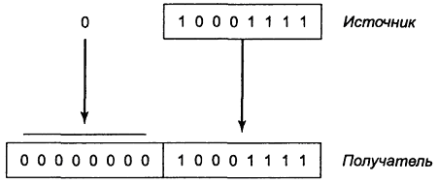

Рис. 8. Иллюстрация работы команды MOVZX.
В приведенном ниже примере используются все три варианта команды MOVZX с разными размерами операндов.
mov bx, 0A69Bh
movzx eax, bx ; EAX = 0000A69Bh
movzx edx, bl ; EDX = 0000009Bh
movzx cx, bl ; CX = 009Bh
А в следующем примере в качестве исходного операнда используются переменные разной длины, расположенные в памяти, но полученный результат будет идентичен предыдущему примеру.
void main()
{
char byte1 = 0x9B;
short word1 = 0xA69B;
asm
{
movzx eax,word1
movzx edx,byte1
movzx cx,byte1
}
}
6.4. Команда MOVSX.
Команда MOVSX (Move With Sign-Extend, или переместить и дополнить знаком) копирует содержимое исходного операнда в больший по размеру регистр получателя данных, также как и команда MOVZX. При этом оставшиеся неопределенными биты регистра-получателя (как правило, старшие 16 или 24 бита) заполняются значением знакового бита исходного операнда. Эта команда используется только при работе со знаковыми целыми числами. Существует три варианта команды MOVSX:
MOVSX r16, r/m8
MOVSX r32, r/m8
MOVSX r32, r/m16
При загрузке меньшего по размеру операнда в больший по размеру регистр с помощью команды MOVSX, знаковый разряд исходного операнда дублируется (т.е. переносится или расширяется) во все старшие биты регистра-получателя. Например, при загрузке 8-разрядного значения 10001111b в 16-разрядный регистр, оно будет помещено в младшие 8 битов этого регистра. Затем, как показано на рис. 9, старший бит исходного операнда переносится во все старшие разряды регистра-получателя.
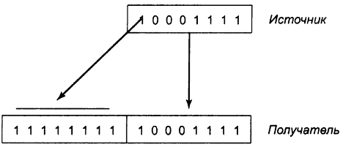

Рис. 9. Иллюстрация работы команды MOVSX.
В приведенном ниже примере используются все три варианта команды MOVSX с разными размерами операндов.
mov bx, 0A69Bh
movsx eax, bx ; EAX = FFFFA69Bh
movsx edx, bl ; EDX = FFFFFF9Bh
movsx cx, bl ; CX = FF9Bh
6.5. Команды LAHF и SAHF.
Команда LAHF (Load Status Flags Into АН, или загрузить флаги состояния в регистр АН) позволяет загрузить в регистр АН младший байт регистра флагов EFLAGS. При этом в регистр АН копируются следующие флаги состояния: SF (флаг знака), ZF (флаг нуля), AF (флаг служебного переноса), PF (флаг четности) и CF (флаг переноса). С помощью этой команды можно легко сохранить содержимое регистра флагов в переменной для дальнейшего анализа:
#include <iostream.h>
#include <iomanip.h>
#include <conio.h>
#include <stdio.h>
#include <stdlib.h>

void printbin(int x)
{
int i = 32;
while(i)
{
printf("%d", (x & 0x80000000) >> 31);
i--;
x <<= 1;
}
printf("\n");
}

void main()
{
char saveflags;
asm
{
lahf ; Загрузить флагив регистр AH
mov saveflags, ah ; Сохранить флаги в переменной
}

printbin((int)saveflags);
getch();
}
Команда SAHF (Store АН Into Status Flags, или записать регистр АН во флаги) помещает содержимое регистра АН в младший байт регистра флагов EFLAGS. Например, вы можете восстановить сохраненное ранее в переменной значение флагов:
mov ah, saveflags ; Загрузи в регистр AH сохраненное ранее значение
; значение регистра флагов
sahf ; Скопируем его в младший байт регистра EFLAGS
6.7. Команда обмена данными XCHG.
Команда XCHG (Exchange Data, или Обмен данными) позволяет обменять содержимое двух операндов. Существует три варианта команды XCHG:
XCHG reg, reg
XCHG reg, mem
XCHG mem, reg
Для операндов команды XCHG нужно соблюдать те же правила и ограничения, что и для операндов команды MOV, которые были рассмотрены ранее, за исключение того, что операнды команды XCHG не могут быть непосредственно заданными значениями.
Команда XCHG часто используется в программах сортировки элементов массивов, поскольку позволяет очень быстро поменять местами два элемента. Вот несколько примеров использования команды XCHG:
xchg ax, bx ; Обмен содержимого 16-разрадных регистров
xchg ah, bl ; Обмен содержимого 8-разрадных регистров
xchg var1, bx ; Обмен содержимого 16-разрадного операнда в памяти
; и регистра BX
xchg eax, ebx ; Обмен содержимого 32-разрадных регистров
Чтобы поменять содержимое двух переменных, расположенных в памяти, необходимо воспользоваться промежуточным регистром и двумя дополнительными командами MOV:
int var1, var2;
asm {
mov eax, var1
xchg eax, var2
mov var1, eax
}

Лекция 7. Арифметические команды языка Ассемблер: аддитивные и мультипликативные команды целочисленных операций.
7.1. Сложение и вычитание.
7.1.1. ADD – команда для сложения двух чисел. Она работает как с числами со знаком, так и без знака.
ADD Приемник, Источник
Логика работы команды:
<Приемник> = <Приемник> + <Источник>
Возможные сочетания операндов для этой команды аналогичны команде MOV.
По сути дела, это – команда сложения с присвоением, аналогичная принятой в языке C/C++:
Приемник += Источник;
Операнды должны иметь одинаковый размер. Результат помещается на место первого операнда.
После выполнения команды изменяются флаги, по которым можно определить характеристики результата:
- Флаг CF устанавливается, если при сложении произошёл перенос из старшего разряда. Для беззнаковых чисел это будет означать, что произошло переполнение и результат получился некорректным.
- Флаг OF обозначает переполнение для чисел со знаком.
- Флаг SF равен знаковому биту результата (естественно, для чисел со знаком, а для беззнаковых он равен старшему биту и особо смысла не имеет).
- Флаг ZF устанавливается, если результат равен 0.
- Флаг PF — признак чётности, равен 1, если результат содержит нечётное число единиц.
Примеры:
add ax,5 ;AX = AX + 5
add dx,cx ;DX = DX + CX
add dx,cl ;Ошибка: разный размер операндов.
7.1.2. SUB - команда для вычитания одного числа из другого. Она работает как с числами со знаком, так и без знака.
SUB Приемник, Источник
Логика работы команды:
<Приемник> = <Приемник> - <Источник>
Возможные сочетания операндов для этой команды аналогичны команде MOV.
По сути дела, это – команда вычитания с присвоением, аналогичная принятой в языке C/C++:
Приемник -= Источник;
Операнды должны иметь одинаковый размер. Результат помещается на место первого операнда.
На самом деле вычитание в процессоре реализовано с помощью сложения. Процессор меняет знак второго операнда на противоположный, а затем складывает два числа.
Примеры:
sub ax,13 ;AX = AX - 13
sub ax,bx ;AX = AX + BX
sub bx,cl ;Ошибка: разный размер операндов.
7.1.3. Инкремент и декремент. Очень часто в программах используется операция прибавления или вычитания единицы. Прибавление единицы называется инкрементом, а вычитание — декрементом. Для этих операций существуют специальные команды процессора: INC и DEC. Эти команды не изменяют значение флага CF.
Эти команды содержит один операнд и имеет следующий синтаксис:
INC Операнд
DEC Операнд
Логика работы команд:
INC: <Операнд> = < Операнд > + 1
DEC: <Операнд> = < Операнд > - 1
В качестве инкремента допустимы регистры и память: reg, mem.
Примеры:
inc ax ;AX = AX + 1
dec ax ;AX = AX - 1
7.1.4. NEG – команда для изменения знака операнда.
Синтаксис:
NEG Операнд
Логика работы команды:
<Операнд> = – < Операнд >
В качестве декремента допустимы регистры и память: reg, mem.
Примеры:
neg ax ;AX = -AX
7.2. Сложение и вычитание с переносом.
В системе команд процессоров x86 имеются специальные команды сложения и вычитания с учётом флага переноса (CF). Для сложения с учётом переноса предназначена команда ADC, а для вычитания — SBB. В общем, эти команды работают почти так же, как ADD и SUB, единственное отличие в том, что к младшему разряду первого операнда прибавляется или вычитается дополнительно значение флага CF.
Они позволяют выполнять сложение и вычитание многобайтных целых чисел, длина которых больше, чем разрядность регистров процессора (в нашем случае 16 бит). Принцип программирования таких операций очень прост — длинные числа складываются (вычитаются) по частям. Младшие разряды складываются(вычитаются) с помощью обычных команд ADD и SUB, а затем последовательно складываются(вычитаются) более старшие части с помощью команд ADC и SBB. Так как эти команды учитывают перенос из старшего разряда, то мы можем быть уверены, что ни один бит не потеряется. Этот способ похож на сложение(вычитание) десятичных чисел в столбик.
На следующем рисунке показано сложение двух двоичных чисел командой ADD:
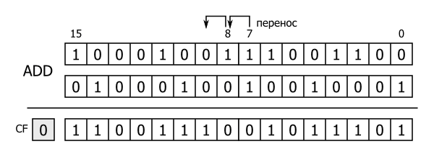

При сложении происходит перенос из 7-го разряда в 8-й, как раз на границе между байтами. Если мы будем складывать эти числа по частям командой ADD, то перенесённый бит потеряется и в результате мы получим ошибку. К счастью, перенос из старшего разряда всегда сохраняется в флаге CF. Чтобы прибавить этот перенесённый бит, достаточно применить команду ADC:
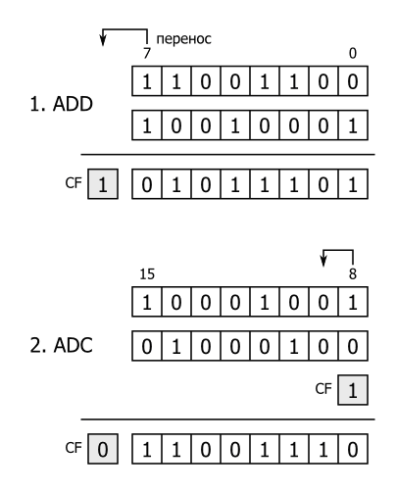

Пример:
#include <iostream.h>
#include <iomanip.h>
void main()
{
//Сложение двух чисел с учетом переноса: FFFFFFAA + FFFF
int a, b;
asm {
mov eax, 0FFFFFFAAh
mov ebx, 0FFFFh
mov edx, 0
mov ecx, 0
add eax, ebx
adc edx, ecx
mov a, edx
mov b, eax
}
cout << hex << a << setw(8) << setfill('0') << b; //10000ffa9
}
7.3. Умножение и деление.
7.3.1. MUL – команда умножения чисел без знака. У этой команды только один операнд — второй множитель, который должен находиться в регистре или в памяти. Местоположение первого множителя и результата задаётся неявно и зависит от размера операнда:
Размер операнда | Множитель | Результат
1 байт | AL | AX
2 байта | AX | DX:AX
4 байта | EAX | EDX:EAX
Отличие умножения от сложения и вычитания в том, что разрядность результата получается в 2 раза больше, чем разрядность сомножителей.
Примеры:
mul bl ;AX = AL * BL
mul ax ;DX:AX = AX * AX
Если старшая часть результата равна нулю, то флаги CF и ОF будут иметь нулевое значение. В этом случае старшую часть результата можно отбросить.
7.3.2. IMUL – команда умножения чисел со знаком. Эта команда имеет три формы, различающиеся количеством операндов:
1. С одним операндом — форма, аналогичная команде MUL. В качестве операнда указывается множитель. Местоположение другого множителя и результата определяется по таблице.
2. С двумя операндами — указываются два множителя. Результат записывается на место первого множителя. Старшая часть результата в этом случае игнорируется. Кстати, эта форма команды не работает с операндами размером 1 байт.
3. С тремя операндами — указывается положение результата, первого и второго множителя. Второй множитель должен быть непосредственным значением. Результат имеет такой же размер, как первый множитель, старшая часть результата игнорируется. Это форма тоже не работает с однобайтными множителями.
Примеры:
imul cl ;AX = AL * CL
imul bx,ax ;BX = BX * AX
imul cx,-5 ;CX = CX * (-5)
imul dx,bx,134h ;DX = BX * 134h
CF = OF = 0, если произведение помещается в младшей половине результата, иначе CF = OF = 1. Для второй и третьей формы команды CF = OF = 1 означает, что произошло переполнение.
7.3.3. DIV – команда деления чисел без знака. У этой команды один операнд — делитель, который должен находиться в регистре или в памяти. Местоположение делимого, частного и остатка задаётся неявно и зависит от размера операнда:
Размер операнда  (делителя) | Делимое | Частное | Остаток
1 байт | AX | AL | AH
2 байта | DX:AX | AX | DX
4 байта | EDX:EAX | EAX | EDX
При выполнении команды DIV может возникнуть прерывание (в данном курсе прерывания мы рассматривать не будем поэтому старайтесь избегать таких случаев):
- если делитель равен нулю;
- если частное не помещается в отведённую под него разрядную сетку (например, если при делении слова на байт частное больше 255).
Примеры:
div cl ;AL = AX / CL, остаток в AH
div di ;AX = DX:AX / DI, остаток в DX
7.3.4. IDIV – команда деления чисел со знаком. Единственным операндом является делитель. Местоположение делимого и частного определяется также, как для команды DIV. Эта команда тоже генерирует прерывание при делении на ноль или слишком большом частном.
7.3.5. NOP – ничего не делающая команда.
Синтаксис:
NOP
Примеры:
nop

Пример. (5 + 8) / (2 * 3)
#include <iostream.h>
void main()
{
asm {
mov bx, 5 //BL = 5
add bx, 8 //BL = BL + 8 | 13
sub bx, 1 //BL = BL - 1 | 12
mov al, 2 //AL = 2
mov cl, 3 //CL = 3
mul cl //AX = AL * CL | 6
//AX = 6, BL = 12
xchg bx, ax //AX = 12, BX = 6
mov dx, 0
div bx
}
}

Лекция 8. Логические команды языка Ассемблер.
8.1. Булевы операции и команда сравнения.
Методики условных вычислений на самом нижнем (двоичном) уровне основаны на четырех основных операциях двоичной алгебры: И, ИЛИ, ИСКЛЮЧАЮЩЕЕ ИЛИ и НЕ. Эти операции положены в основу работы логических схем компьютера, а также его программного обеспечения.
В системе команд процессоров семейства x86 предусмотрены команды AND, OR, XOR, NOT, TEST и ВT, выполняющие перечисленные выше булевы операции между байтами, словами и двойными словами (табл.1).
Таблица 1. Логические команды процессора.
Команда | Описание
AND | Выполняет операцию логического И между двумя операндами
OR | Выполняет операцию логического ИЛИ между двумя операндами
XOR | Выполняет операцию исключающего ИЛИ между двумя операндами
NOT | Выполняет операцию логического отрицание (НЕ) единственного операнда
TEST | Выполняет операцию логического И между двумя операндами, устанавливает соответствующие флаги состояния процессора, но результат операции не записывается вместо операнда получателя данных
BT, BTC, BTR, BTS | Копирует бит операнда получателя, номер n которого задан в исходном операнде, во флаг переноса (CF), а затем, в зависимости от команды, тестирует, инвертирует, сбрасывает или устанавливает этот же бит операнда получателя
8.2. Флаги состояния процессора.
Каждая команда, рассмотренная на этой лекции, влияет на состояние флагов процессора. Ранее вы узнали что, что после выполнения арифметических и логических команд процессор устанавливает соответствующее значение флагов нуля (ZF), переноса (CF), знака (ZF) и др., как описано ниже.
• Флаг нуля (Zero flag, или ZF) устанавливается, если при выполнении арифметической или логической операции получается число, равное нулю (т.е. все биты результата равны 0).
• Флаг переноса (Carry flag, или CF) устанавливается в случае, если при выполнении беззнаковой арифметической операции получается число, разрядность которого превышает разрядность выделенного для него поля результата.
• Флаг знака (Sign flag, или SF) устанавливается, если при выполнении арифметической или логической операции получается отрицательное число (т.е. старший бит результата равен 1).
• Флаг переполнения (Overflow flag, или OF) устанавливается в случае, если при выполнении арифметической операции со знаком получается число, разрядность которого превышает разрядность выделенного для него поля результата.
• Флаг четности (Parity flag, или PF) устанавливается в случае, если в результате выполнения арифметической или логической операции получается число, содержащее четное количество единичных битов.
8.3. Команда AND.
Команда AND выполняет операцию логического И между соответствующими парами битов операндов команды и помещает результат на место операнда получателя данных:
AND получатель, источник
Существуют следующие варианты команды AND:
AND reg, reg
AND reg, mem
AND reg, imm
AND mem, reg
AND mem, imm
Команда AND может работать с 8-, 16- или 32-разрядными операндами, причем длина у обоих операндов должна быть одинаковой. При выполнении операции поразрядного логического И значение результата будет равно 1 только в том случае, если оба бита пары равны 1. В табл. 2 приведена таблица истинности для операции логического И.
Таблица 2. Таблица истинности для операции логического И.
X | Y | X^Y
0 | 0 | 0
0 | 1 | 0
1 | 0 | 0
1 | 1 | 1
Команда AND обычно используется для сброса отдельных битов двоичного числа (например, флагов состояния процессора) по заданной маске. Если бит маски равен 1, значение соответствующего разряда числа не изменяется (в этом случае говорят, что разряд замаскирован), а если равен 0 — то сбрасывается. В качестве примера на рис. 8.1 показано, как можно сбросить четыре старших бита 8 -разрядного двоичного числа.
Для выполнения этой операции можно воспользоваться двумя командами:
mov al, 00111011b
and al, 00001111b


Рис. 8.1. Сброс битов по маске с помощью команды AND.
В данном случае полезная информация находится в четырех младших битах числа, а значения четырех старших битов для нас не имеет особого значения. В результате маскирования мы выделяем значение отдельных битов числа и помещаем их в регистр AL.
Флаги. Команда AND всегда сбрасывает флаги переполнения (OF) и переноса (CF). Кроме того, она устанавливает значения флагов знака (SF), нуля (ZF) и четности (PF) в соответствии со значением результата.
8.4. Команда OR.
Команда OR выполняет операцию логического ИЛИ между соответствующими парами битов операндов команды и помещает результат на место операнда получателя данных:
OR получатель, источник
В команде OR используются аналогичные команде AND типы операндов:
OR reg, reg
OR reg, mem
OR reg, imm
OR mem, reg
OR mem, imm
Команда OR может работать с 8-, 16- или 32-разрядными операндами, причем длина у обоих операндов должна быть одинаковой. При выполнении операции поразрядного логического ИЛИ значение результата будет равно 1, если хотя бы один из битов пары операндов равен 1. В табл. 3 приведена таблица истинности для операции логического ИЛИ.

Таблица 3. Таблица истинности для операции логического ИЛИ.
X | Y | X˅Y
0 | 0 | 0
0 | 1 | 1
1 | 0 | 1
1 | 1 | 1
Команда OR обычно используется для установки в единицу отдельных битов двоичного числа (например, флагов состояния процессора) по заданной маске. Если бит маски равен 0, значение соответствующего разряда числа не изменяется, а если равен 1 — то устанавливается в 1. В качестве примера на рис. 8.2 показано, как можно установить четыре младших бита 8-разрядного двоичного числа, выбрав в качестве маски число 0Fh. Значение старших битов числа при это не меняется.


Рисунок 8.2. Установка битов по маске с помощью команды OR.
С помощью команды OR можно преобразовать двоичное число, значение которого находится в диапазоне от 0 до 9 в ASCII-строке. Для этого нужно установить в единицу биты 4 и 5. Например, если в регистре AL находится число 05h, то чтобы преобразовать его в соответствующий ASCII-код, нужно выполнить операцию OR регистра AL с числом 30h. В результате получится число 35h, которое соответствует ASCII-коду цифры 5 (рис. 8.3).
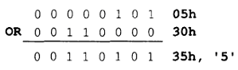

Рис. 8.3. Преобразование двоичного числа в ASCII-код
с помощью команды OR.
На языке ассемблера подобное преобразование можно записать так:
mov dl, 5 ; Двоичное число
or dl, 30h ; Преобразуем в ASCII-код
Флаги. Команда OR всегда сбрасывает флаги переполнения (OF) и переноса (CF). Кроме того, она устанавливает значения флагов знака (SF), нуля (ZF) и четности (PF) в соответствии со значением результата. Например, с помощью команды OR можно определить, какое значение находится в регистре (отрицательное, положительное или нуль). Для этого вначале нужно выполнить команду OR, указав в качестве операндов один и тот же регистр, например:
or al, al
а затем – проанализировать значение флагов, как показано в табл. 4.
Таблица 4. Определение значения числа по флагам состояния процессора.
Флаг нуля (ZF) | Флаг знака (SF) | Значение числа
0 | 0 | Больше нуля
1 | 0 | Равно нулю
0 | 1 | Меньше нуля

8.5. Команда XOR.
Команда XOR выполняет операцию ИСКЛЮЧАЮЩЕГО ИЛИ между соответствующими парами битов операндов команды и помещает результат на место операнда получателя данных:
XOR получатель, источник
В команде XOR используются аналогичные командам AND и OR типы операндов:
XOR reg, reg
XOR reg, mem
XOR reg, imm
XOR mem, reg
XOR mem, imm
Команда XOR может работать с 8-, 16- или 32-разрядными операндами, причем длина у обоих операндов должна быть одинаковой. При выполнении операции поразрядного ИСКЛЮЧАЮЩЕГО ИЛИ значение результата будет равно 1, если значения битов пары операндов различны, и 0 — если значения битов равны. В табл. 5 приведена таблица истинности для операции логического ИСКЛЮЧАЮЩЕГО ИЛИ.
Таблица 6.5. Таблица истинности для операции ИСКЛЮЧАЮЩЕГО ИЛИ.
X | Y | X ⊕ Y
0 | 0 | 0
0 | 1 | 1
1 | 0 | 1
1 | 1 | 0

Как следует из таблицы, при выполнении операции ИСКЛЮЧАЮЩЕГО ИЛИ с нулевым битом получается исходное значение бита, а с единичным битом — значение исходного бита инвертируется.
Операция ИСКЛЮЧАЮЩЕГО ИЛИ обладает свойством реверсивности — если ее выполнить дважды с одним и тем же операндом, то значение результата инвертируется. Как показано в табл. 6, если два раза подряд выполнить операцию ИСКЛЮЧАЮЩЕГО ИЛИ между битами X и Y, то в результате получится исходное значение бита X.
Таблица 6. Демонстрация свойства реверсивности операции ИСКЛЮЧАЮЩЕГО ИЛИ.
X | Y | X ⊕ Y | (X ⊕ Y) ⊕ Y
0 | 0 | 0 | 0
0 | 1 | 1 | 0
1 | 0 | 1 | 1
1 | 1 | 0 | 1

Флаги. Команда XOR всегда сбрасывает флаги переполнения (OF) и переноса (CF). Кроме того, она устанавливает значения флагов знака (SF), нуля (ZF) и четности (PF) в соответствии со значением результата.
Проверка флага четности (PF). Флаг четности позволяет узнать, какое количество единичных битов (четное или нечетное) содержится в младшем байте результата выполнения логической или арифметической команды. Если этот флаг установлен, значит, в результате получилось четное количество единичных битов, а если сброшен, то нечетное. Количество единичных битов можно проверить, не меняя значения результата. Для этого сначала нужно выполнить команду XOR с нулевым значением (т.е. с числом, все биты которого равны нулю), а затем проверить флаг четности:
mov al, 10110101b ; Число содержит нечетное (5) количество единиц битов
xor al, 0 ; Поэтому флаг четности (PF) не устанавливается (PO)
mov al, 11001100b ; Число содержит четное (4) количество единиц битов
xor al, 0 ; Поэтому флаг четности (PF) устанавливается (PE)
В отладчиках часто для обозначения четного количества единиц в полученном результате используется аббревиатура РЕ (т.е. Parity Even), а для нечетного — РО (т.е. Parity Odd).
Четность в 16-разрядных словах. Выше мы уже говорили о том, что флаг четности PF устанавливается в зависимости от количества единиц, содержащихся в младших восьми разрядах результата. Для выполнения контроля по четности 16-разрядных операндов, нужно выполнить команду XOR между старшим и младшим байтами этого числа:
mov ax, 64C1h ; 0110 0100 1100 0001
xor ah, al ; Флаг четности (PF) устанавливается (PF)
Таким образом, 16-разрядный операнд разбивается на 2 группы по 8 битов. При выполнении команды XOR единичные биты, находящиеся в соответствующих позициях двух 8-разрядных операндов, не будут учитываться, поскольку соответствующий бит результата равен нулю. Эта команда удаляет из результата любые пересекающиеся единичные биты двух 8-разрядных операндов и добавляет в результат непересекающиеся единичные биты. Следовательно, четность полученного нами 8-разрядного операнда будет такой же, как и четность исходного 16-разрядного числа.
А если нам нужно оценить четность 32-разрядного числа? Тогда, пронумеровав его байты, соответственно, В₀, В₁, В₂ и В₃, четность можно определить по следующей формуле: В₀ XOR В₁, XOR B₂ XOR В₃.
8.6. Команда NOT.
Команда NOT позволяет выполнить инверсию всех битов операнда, в результате чего получается обратный код числа. В команде допускаются следующие типы операндов:
NOT reg
NOT mem
Например, обратный код числа F0h равен 0Fh:
mov al, 11110000b
not al ; AL = 00001111b
Флаги. Команда NOT не изменяет флаги процессора.
8.7. Команда TEST.
Команда TEST выполняет операцию поразрядного логического И между соответствующими парами битов операндов и, в зависимости от полученного результата, устанавливает флаги состояния процессора. При этом, в отличие от команды AND, значение операнда получателя данных не изменяется. В команде TEST используются аналогичные команде AND типы операндов. Обычно команда TEST применяется для анализа значения отдельных битов числа по маске.
Пример: тестирование нескольких битов. С помощью команды TEST можно определить состояние сразу нескольких битов числа. Предположим, мы хотим узнать, установлен ли нулевой и третий биты регистра AL. Для этого можно воспользоваться такой командой:
test al,00001001b ; Тестируем биты 0 и 3
Как показано в приведенных ниже примерах, флаг нуля ZF будет установлен только в том случае, если все тестируемые биты сброшены:
0 0 1 0 0 1 0 1 <- Исходное значение
0 0 0 0 1 0 0 1 <- Маска
0 0 0 0 0 0 0 1 <- Результат: ZF = 0

0 0 1 0 0 1 0 0 <- Исходное значение
0 0 0 0 1 0 0 1 <- Маска
0 0 0 0 0 0 0 0 <- Результат: ZF = 1
Флаги. Команда TEST всегда сбрасывает флаги переполнения (OF) и переноса (CF). Кроме того, она устанавливает значения флагов знака (SF), нуля (ZF) и четности (PF) в соответствии со значением результата выполнения операции логического И (как и команда AND).
8.8. Команда CMP.
Команда СМР вычитает исходный операнд из операнда получателя данных и, в зависимости от полученного результата, устанавливает флаги состояния процессора. При этом, в отличие от команды SUB, значение операнда получателя данных не изменяется.
СМР получатель, источник
В команде СМР используются аналогичные команде AND типы операндов.
Флаги. Команда СМР изменяет состояние следующих флагов: CF (флаг переноса), ZF (флаг нуля), SF (флаг знака), OF (флаг переполнения), AF (флаг служебного переноса), PF (флаг четности). Они устанавливаются в зависимости от значения, которое было бы получено в результате применения команды SUB. Например, как показано в табл. 7, после выполнения команды СМР, по состоянию флагов нуля (ZF) и переноса (CF) можно судить о величинах сравниваемых между собой беззнаковых операндов.
Таблица 7. Состояние флагов после сравнения беззнаковых операндов с помощью команды СМР.
Значение операндов | ZF | CF
получатель < источник | 0 | 1
получатель > источник | 0 | 0
получатель = источник | 1 | 0

Если сравниваются два операнда со знаком, то, кроме флагов ZF и CF, нужно учитывать еще и флаг знака (SF), как показано в табл. 8.
Таблица 8. Состояние флагов после сравнения операндов со знаком с помощью команды СМР.
Значение операндов | Состояние флагов
получатель < источник | SF ≠ OF и ZF = 0
получатель > источник | SF = OF и ZF = 0
получатель = источник | ZF = 1
Команда СМР очень важна, поскольку она используется практически во всех основных условных логических конструкциях. Если после команды СМР поместить команду условного перехода, то полученная конструкция на языке ассемблера будет аналогична оператору IF языка высокого уровня.
Примеры. Теперь давайте рассмотрим три фрагмента кода, в которых продемонстрировано влияние команды СМР на флаги состояния процессора. При сравнении числа 5, находящегося в регистре ЕАХ, с числом 10, устанавливается флаг переноса CF, поскольку при вычитании числа 10 из 5 происходит заем единицы:
mov eax, 5
cmp eax, 10 ; CF = 1
При сравнении содержимого регистров еах и есх, в которых содержатся одинаковые числа 1000, устанавливается флаг нуля (ZF), так как в результате вычитания этих чисел получается нулевое значение:
mov eax, 1000
mov ecx, 1000
cmp ecx, eax ; ZF = 0 и CF = 0
8.9. Установка и сброс отдельных флагов состояния процессора.
Для установки или сброса флагов нуля (ZF), знака (SF), переноса (CF) и переполнения (OF) существуют несколько способов, и большинство из них изменяет значение операнда получателя данных. Чтобы установить флаг нуля (ZF), выполните команду AND с нулевым операндом, а для сброса этого флага — команду OR с единичным операндом, как показано ниже:
and al, 0 ; Флаг ZF устанавливается
or al, 1 ; Флаг ZF сбрасывается
Для установки флага знака (SF) выполните команду OR, у которой старший бит операнда установлен в 1, а для сброса этого флага — команду AND, у которой старший бит операнда сброшен в 0, как показано ниже:
or al, 80h ; Флаг SF устанавливается
and al, 7Fh ; Флаг SF сбрасывается
Для установки и сброса флага переноса (CF) предусмотрены специальные команды: STC (SeT Carry flag) и CLC (CLearCarry flag):
stc ; Флаг CF устанавливается
clc ; Флаг CF сбрасывается
Чтобы установить флаг переполнения (OF), нужно сложить два положительных числа так, чтобы в результате получилась отрицательная сумма. Для сброса этого флага достаточно выполнить команду OR с нулевым операндом, как показано ниже:
mov al, 7Fh ; AL = +127
inc al ; AL = 80h (-128), OF = 1
or al, 0 ; Флаг OF сбрасывается
Пример. В исходном байте DataByte биты 0…3 содержат двоичный код, который обозначим как А, биты 4…5 - код, который обозначим как В, биты 6…7 - код, который обозначим как С. Вычислить А+2*В+2*С. Тест: ввод - 51h, вывод - 9.
#include <iostream.h>
#include <iomanip.h>
#include <conio.h>
void main()
{
unsigned char x = 0x51;
unsigned char a, b, c;
unsigned int y;
asm {
mov al, x
and al, 00000111b
mov a, al
mov al, x
and al, 00110000b
shr al, 3
mov b, al
mov al, x
and al, 11000000b
shr al, 5
mov c, al
}
y = (int) a + 2 * (int) b + 2 * (int) c;
cout << "y = " << y;
getch();
}

Лекция 9. Команды безусловного и условного переходов в языке Ассемблер.

9.1. Безусловный переход
Команда безусловного перехода имеет следующий синтаксис:
JMP <операнд>
Операнд указывает адрес перехода. Существует два способа указания этого адреса, соответственно различают прямой и косвенный переходы.

Прямой переход
Если в команде перехода указывается метка команды, на которую надо перейти, то переход называется прямым.
jmp L
...
...
L: mov eax, x

Косвенный переход
При косвенном переходе в команде перехода указывается не адрес перехода, а регистр или ячейка памяти, где этот адрес находится. Содержимое указанного регистра или ячейки памяти рассматривается как абсолютный адрес перехода. Косвенные переходы используются в тех случаях, когда адрес перехода становится известен только во время работы программы.
jmp ebx
Команды условного перехода
В системе команд процессора архитектуры x86 не предусмотрена поддержка условных логических структур, характерных для языков высокого уровня. Однако на языке ассемблера с помощью набора команд сравнения и условного перехода вы можете реализовать логическую структуру любой сложности. В языке высокого уровня любой условный оператор выполняется в два этапа. Сначала вычисляется значение условного выражения, а затем, в зависимости от его результата, выполняются те или иные действия. Проводя аналогию с языком ассемблера, можно сказать, что сначала выполняются такие команды, как CMP, AND или SUB, влияющие на флаги состояния процессора. Затем выполняется команда условного перехода, которая анализирует значение нужных флагов, и в случае если они установлены, выполняют переход по указанному адресу.
Что касается команд условного перехода, то их достаточно много, но все они записываются единообразно:
Jxx <метка>
Все команды условного перехода можно разделить на три группы.
В первую группу входят команды, которые обычно ставятся после команды сравнения. В их мнемокодах указывается тот результат сравнения, при котором надо делать переход.

Мнемокод | Название | Условие перехода после команды CMP op₁, op₂ | Значения флагов | Примечание
JE | Переход если равно | op1 = op2 | ZF = 1 | Для всех чисел
JNE | Переход если не равно | op1 ≠ op2 | ZF = 0 | Для всех чисел
JL/JNGE | Переход если меньше | op1 < op2 | SF ≠ OF | Для чисел со знаком
JLE/JNG | Переход если меньше или равно | op1 ≤ op2 | SF ≠ OF или ZF = 1 | Для чисел со знаком
JG/JNLE | Переход если больше | op1 > op2 | SF = OF и ZF = 0 | Для чисел со знаком
JGE/JNL | Переход если больше или равно | op1 ≥ op2 | SF = OF | Для чисел со знаком
JB/JNAE | Переход если ниже | op1 < op2 | CF = 1 | Для чисел без знака
JBE/JNA | Переход если ниже или равно | op1 ≤ op2 | CF = 1 или ZF = 1 | Для чисел без знака
JA/JNBE | Переход если выше | op1 > op2 | CF = 0 и ZF = 0 | Для чисел без знака
JAE/JNB | Переход если выше или равно | op1 ≥ op2 | CF = 0 | Для чисел без знака
Во вторую группу команд условного перехода входят те, которые обычно ставятся после команд, отличных от команды сравнения, и которые реагируют на то или иное значение какого-либо флага.
Мнемокод | Условие перехода | Мнемокод | Условие перехода
JZ | ZF = 1 | JNZ | ZF = 0
JS | SF = 1 | JNS | SF = 0
JC | CF = 1 | JNC | CF = 0
JO | OF = 1 | JNO | OF = 0
JP | PF = 1 | JNP | PF = 0
И, наконец, в третью группу входят две команды условного перехода, проверяющие не флаги, а значение регистра ECX или CX:
JCXZ <метка> ; Переход, если значение регистра CX равно 0
JECXZ <метка> ; Переход, если значение регистра ECX равно 0
Однако эта команда выполняется достаточно долго. Выгоднее провести сравнение с нулём и использовать обычную команду условного перехода.
Пример реализации конструкции if-then-else на языке ассемблера. Для примера преобразуем код С++:
if( a == b )

c = d;

else

b = b + 1;
в код на языке ассемблера:
mov a, eax

cmp eax, b

jne ElsePart

mov c, d

jmp EndOfIf

ElsePart:

inc b;

EndOfIf:

9. 2. Команды управления циклом.
Как и в любом языке программирования, в языке Assembler cуществует несколько способов организации циклического повторения фрагмента программы. Каждый из способов имеет свои особенности, поэтому для эффективной реализации конкретной задачи следует использовать наиболее подходящий способ.
Рассмотрим особенности способов организации циклов.
Первый способ — организация цикла с помощью команд условного перехода и регистра ecx/cx .
Напомним, что в архитектуре микропроцессоров Intel регистр ecx/cx имеет определенное функциональное назначение — выполняет роль счетчика.
Если некоторую группу команд необходимо повторить определенное количество раз, цикл можно организовать следующим образом:
1) поместить в регистр ecx/cx количество повторений;
2) первую команду тела цикла отметить меткой;
3) после выполнения тела цикла уменьшить содержимое регистра ecx/cx на 1;
4) выполнить сравнение содержимого регистра ecx/cxс нулем;
5) в случае, если ecx/cx≠ 0, осуществить переход на метку, иначе выполнять следующую за телом цикла команду.
Схема реализации будет выглядеть таким образом:
mov cx,N
CYCL:
<тело цикла>
dec cx
cmp cx,0
jne CYCL
...
Внимание. Необходимо обращать внимание на выполнение «пустого» цикла.Если вдруг начальное значение в регистре cx равно нулю, то после уменьшения на единицу, содержимым регистра станет число FFFFh (-1 в десятичной системе счисления). В результате цикл повторится еще 65535 раз (или 4 294 967 295 раз при использовании регистра ecx). Поэтому следует всегда проверять содержимое регистра ecx/cx для предотвращения выполнения «пустого» цикла.
Такую проверку легко организовать с помощью команды условного перехода jcxz/jecxz.
Синтаксис команды:
jcxz <метка перехода>
Либо в случае необходимости использования расширенного регистра
jecxz <метка перехода>
Перевод-расшифровка аббревиатуры названия команды — Jump if cx is Zero — переход, если cx равно нулю.
Замечание. Команда jcxz/jecxz может адресовать только короткие переходы (на –128 или на +127 байт от следующей за ней команды).
Итак, схема организации цикла с предотвращением выполнения «пустого» цикла
mov cx,N
jcxz Exit
CYCL:
<тело цикла>
dec cx
cmp cx,0
jne CYCL
Exit: . . .
Второй способ — организация цикла с помощью команды безусловного перехода jmp и регистра ecx/cx.
Цикл можно организовать и следующим образом:
1) поместить в регистр ecx/cx количество повторений;
2) осуществить проверку на «пустой» цикл командой jecxz/jcxz <метка перехода>
3) эту команду проверки отметить меткой начала цикла;
4) после выполнения тела цикла уменьшить содержимое регистра ecx/cx на 1;
5) выполнить безусловный переход на начало цикла.
Схема реализации будет выглядеть таким образом:
mov cx,N
CYCL:
jcxz Exit
<тело цикла>
dec cx
jmp CYCL
Exit: . . .
Обратим внимание на то, что здесь команда jcxz играет двойную роль. Во-первых, предотвращает выполнение «пустого» цикла, и, во-вторых, отслеживает окончание цикла.
Третий способ — организация цикла с помощью специальных команд.
Заметим, что в описанных первых двух способах организации цикла большинство операций выполняются “вручную” (декремент регистра cx, сравнение cx с нулем, переход на начало цикла).
Учитывая важность циклов (практически ни одна программа не обходится без таких конструкций) разработчики системы команд микропроцессора ввели специальные команды, облегчающие (сокращающие) программирование циклических участков программ.
Это команды
loop <метка перехода>
loope/loopz <метка перехода>
loopne/loopnz <метка перехода>
Обратим внимание, эти команды также используют регистр ecx/cx как параметр (счетчик) цикла.
Организация цикла с помощью команды loop
В переводе Loop означает «петля», или другими словами «повторить цикл».
Синтаксис команды:
loop <метка перехода>
Работа команды заключается в выполнении следующих действий:
1) уменьшение значения регистра ecx/cx на 1;
2) сравнение регистра ecx/cxс нулем:
если ecx/cx= 0, то осуществляется выход из цикла, т.е. управление передается на следующую после loop команду; иначе — управление передается на метку перехода (цикл повторяется).
Порядок организации цикла с помощью команды loop :
1) в регистр cx поместить значение, равное количеству повторений;
2) установить метку на первую команду тела цикла;
3) выполнить команду loop <метка перехода>.
Схема реализации выглядит следующим образом:
mov cx,N
jcxz Exit
CYCL :
<тело цикла>
loop CYCL
Exit : . . .
Обратим внимание также на то, что после выхода из цикла содержимое регистра cx всегда равно нулю.
Пример.
#include <iostream>
#include <conio>
void main() {
int a = 0;
asm {
mov ecx, 10
L: inc a
loop L
}
cout<<"a = "<<a<<endl; // a = 10
getch();
}
Организация цикла с помощью команд loope / loopz.
Заметим, что команды loope и loopz — абсолютные синонимы. Использовать можно любую из них.
Синтаксис команд:
loope <метка перехода>
loopz <метка перехода>
При использовании этих команд цикл повторяется до тех пор, пока cx ≠ 0 и zf = 1. Выход из цикла осуществляется при выполнении одного из двух условий:
cx = 0 или zf = 0.
Работа команд заключается в выполнении следующих действий:
1) уменьшение значения регистра ecx/cx на 1;
2) сравнение регистра ecx/cx с нулем: если (ecx/cx) = 0, осуществляется выход из цикла;
3) анализ состояния флага нуля zf: если zf = 0, осуществляется выход из цикла.
Таким образом, цикл повторяется, если cx ≠ 0 и zf = 1.
Напомним, что флаг нуля zf принимает значение 0, когда сравниваемые операнды не равны между собой, и значение 1, если операнды совпадают. Для наглядности изобразим это схематически:
cmp оп1, оп2
оп1 = оп2 ⇒ zf=1
оп1 ≠ оп2 ⇒ zf=0
Поэтому, используя этот флаг в качестве индикатора удобно организовать досрочный (до того, как значение cxстанет 0) выход из цикла.
Порядок организации цикла с помощью команды loope :
1) в регистр cx поместить значение, равное количеству повторений;
2) установить метку на первую команду тела цикла;
3) использовать команду cmp для сравнения операндов (здесь будет установлен флаг нуля);
4) выполнить команду loope <метка перехода>.
Схема реализации выглядит следующим образом:
mov cx,N
jcxz Exit
CYCL :
<тело цикла>
cmp <оп1>,<оп1>
loope CYCL
Exit: . . .
Совет. Так как флаг нуля принимает значение 0 в случае несовпадения операндов и, соответственно, выход из цикла осуществляется именно при несовпадении операндов, команды loope/loopz удобно использовать для поиска первого элемента последовательности, отличного от заданной величины.
Организация цикла с помощью команд loopne/loopnz.
Заметим, что команды loopne/loopnz являются обратными командам loope/loopz.
Loopne и loopnz также абсолютные синонимы, использовать можно любую из них.
Синтаксис команд:
Loopne <метка перехода>
loopnz <метка перехода>
При использовании этих команд цикл повторяется до тех пор, пока
cx ≠ 0 и zf = 0.
Выход из цикла осуществляется при выполнении одного из двух условий:
cx = 0 или zf = 1.
Работа команд заключается в выполнении следующих действий:
1) уменьшение значения регистра ecx/cx на 1;
2) сравнение регистра ecx/cx с нулем: если ( ecx/cx ) = 0, осуществляется выход из цикла;
3) анализ состояния флага нуля zf : если zf = 1, осуществляется выход из цикла.
Таким образом, цикл повторяется, если cx ≠ 0 и zf = 0.
Порядок организации цикла с помощью команды loopne :
1) в регистр cx поместить значение, равное количеству повторений;
2) установить метку на первую команду тела цикла;
3) использовать команду cmp для сравнения операндов (здесь будет установлен флаг нуля);
4) выполнить команду Loopne <метка перехода>.
Схема реализации выглядит следующим образом:
mov cx , N
jcxz Exit
CYCL :
<тело цикла>
cmp <оп1>,<оп1>
loopne CYCL
Exit: . . .
Совет. Так как флаг нуля принимает значение 1 в случае совпадения операндов и, соответственно, выход из цикла осуществляется именно при совпадении операндов, команды loopne/loopnz удобно использовать для поиска первого элемента последовательности, имеющего заданную величину.
Организация длинных циклов
Заметим, что специальные команды организации цикла loop , loope / loopz и loopne / loopnz , также как и команды условных переходов, реализуют только короткие переходы (от –128 до +127 байт), так как для адреса перехода в коде команд отводится только один байт. То есть тело цикла ограничивается только 128 байтами. Если тело цикла имеет большую длину, цикл необходимо организовывать другим образом.
Напомним, что только команда безусловного перехода jmp позволяет осуществлять длинные переходы, так как в коде команды под смещение адреса перехода отводится два байта.
Для организации длинных циклов следует использовать команды условного перехода и команду jmp.
Схема реализации длинного цикла:
mov cx,N
CYCL:
<тело цикла>
dec cx
cmp cx,0
je Out
jmp CYCL
Out: . . .
То есть, для организации длинного цикла необходимо «вручную» уменьшать содержимое параметра (счетчика) цикла и сравнивать полученное значение с нулем. Когда выполнено определенное количество повторений (cx = 0), с помощью команды условного перехода je следует выйти из цикла, иначе — командой безусловного перехода jmp необходимо осуществить переход на начало цикла.
9.3. Реализация операторов цикла языка высокого уровня на языке ассемблера.
1. Цикл FOR.
Форма записи на языке C/C++:
for (счетчик = значение; счетчик < значение; шаг цикла) {
тело цикла;
}
Типичная структура такого цикла на языке ассемблера:
mov CX, n ;в cx помещаем количество повторений
for: ………………
……………… ;тело цикла
………………
dec CX
cmp x, 0
jne for
Структура такого цикла на языке ассемблера с командой loop:
mov cx, n ;в cx помещаем количество повторений
m: ………………
……………… ;тело цикла
………………
Loop m ;cx уменьшается на 1 и, если он не равен 0, на метку m
2. Цикл WHILE:
Форма записи цикла while на языке C/C++:
while (/*условие продолжения цикла while*/)
{
/*блок операторов*/;
/*управление условием*/;
}
Типичная структура такого цикла WHILE на языке ассемблера:
A: cmp x, 0
Jle A2
S ;тело цикла
Jmp A
A2: …
3. Цикл DO WHILE
Форма записи цикла do while на языке C/C++:
do // начало цикла do while
{
/*блок операторов*/;
}
while (/*условие выполнения цикла*/); // конец цикла do while
Типичная структура такого цикла DO WHILE на языке ассемблера:
A:
;тело цикла
CMP X, 0
JLE A

Пример. Написать программу, которая сумму значений функции y = x² + 4x – 5 в диапазоне от 1 до 5 с шагом 1.
Вариант с LOOP:
#include <iostream.h>
#include <conio.h>

void main()
{
int x, y = 0;
asm {
mov ecx, 5
cycle: mov eax, ecx
imul ecx
mov ebx, ecx
sal ebx, 2
add eax, ebx
sub eax, 5
add y, eax
loop cycle
}
cout << "y = " << y;
getch();
}
Вариант с безусловным переходом:
#include <iostream.h>
#include <conio.h>

void main()
{
int x, y = 0;
asm {
mov ecx, 5
cycle: mov eax, ecx
imul ecx
mov ebx, ecx
sal ebx, 2
add eax, ebx
sub eax, 5
add y, eax
dec ecx
cmp ecx, 0
jne cycle
}
cout << "y = " << y;
getch();
}

Лекция 10. Массивы.

Дадим формальное определение:
массив - структурированный тип данных, состоящий из некоторого числа элементов одного типа.
Для того чтобы разобраться в возможностях и особенностях обработки массивов в программах на ассемблере, нужно ответить на следующие вопросы:
• Как описать массивв программе?
• Как инициализировать массив, то есть как задать начальные значения его элементов?
• Как организовать доступк элементам массива?
• Как организовать массивыс размерностью более одной?
• Как организовать выполнениетиповых операций с массивами?

Описание и инициализация массива в программе
Специальных средств описания массивов в программах ассемблера, конечно, нет. При необходимости использовать массив в программе его нужно моделировать одним из следующих способов:
1. Перечислением элементов массива в поле операндов одной из директив описания данных. При перечислении элементы разделяются запятыми. К примеру:
;массив из 5 элементов.Размер каждого элемента 4 байта:
mas dd 1,2,3,4,5
2. Используя оператор повторения dup. К примеру:
;массив из 5 нулевых элементов.
;Размер каждого элемента 2 байта:
mas dw 5 dup (0)
Такой способ определения используется для резервирования памяти с целью размещения и инициализации элементов массива.
3. Используя директивы labelиrept. Пара этих директив может облегчить описание больших массивов в памяти и повысить наглядность такого описания. Директиваreptотносится к макросредствам языка ассемблера и вызывает повторение указанное число раз строк, заключенных между директивой и строкой endm. К примеру, определим массив байт в области памяти, обозначенной идентификаторомmas_b. В данном случае директиваlabelопределяет символическое имяmas_b, аналогично тому, как это делают директивы резервирования и инициализации памяти. Достоинство директивыlabelв том, что она не резервирует память, а лишь определяет характеристики объекта. В данном случае объект — это ячейка памяти. Используя несколько директивlabel, записанных одна за другой, можно присвоить одной и той же области памяти разные имена и разный тип, что и сделано в следующем фрагменте:
...
n=0
...
mas_b label byte
mas_w label word
rept 4
dw 0f1f0h
endm
В результате в памяти будет создана последовательность из четырех слов f1f0. Эту последовательность можно трактовать как массив байт или слов в зависимости от того, какое имя области мы будем использовать в программе —mas_bилиmas_w.
4. Использование цикла для инициализации значениями области памяти, которую можно будет впоследствии трактовать как массив.
5. Посмотрим на примере листинга 2, каким образом это делается.
Листинг 2 Инициализация массива в цикле
;prg_12_1.asm
MASM
MODEL small
STACK 256
.data
mes db 0ah,0dh,'Массив- ','$'
mas db 10 dup (?) ;исходный массив
i db 0
.code
main:
mov ax,@data
mov ds,ax
xor ax,ax ;обнуление ax
mov cx,10 ;значение счетчика цикла в cx
mov si,0 ;индекс начального элемента в cx
go: ;цикл инициализации
mov bh,i ;i в bh
mov mas[si],bh ;запись в массив i
inc i ;инкремент i
inc si ;продвижение к следующему элементу массива
loop go ;повторить цикл
;вывод на экран получившегося массива
mov cx,10
mov si,0
mov ah,09h
lea dx,mes
int 21h
show:
mov ah,02h ;функция вывода значения из al на экран
mov dl,mas[si]
add dl,30h ;преобразование числа в символ
int 21h
inc si
loop show
exit:
mov ax,4c00h ;стандартный выход
int 21h
end main ;конец программы

Доступ к элементам массива
При работе с массивами необходимо четко представлять себе, что все элементы массива располагаются в памяти компьютера последовательно.
Само по себе такое расположение ничего не говорит о назначении и порядке использования этих элементов. И только лишь программист с помощью составленного им алгоритма обработки определяет, как нужно трактовать эту последовательность байт, составляющих массив. Так, одну и ту же область памяти можно трактовать как одномерный массив, и одновременно те же самые данные могут трактоваться как двухмерный массив. Все зависит только от алгоритма обработки этих данных в конкретной программе. Сами по себе данные не несут никакой информации о своем “смысловом”, или логическом, типе. Помните об этом принципиальном моменте.
Эти же соображения можно распространить и на индексы элементов массива. Ассемблер не подозревает об их существовании и ему абсолютно все равно, каковы их численные смысловые значения.
Для того чтобы локализовать определенный элемент массива, к его имени нужно добавить индекс. Так как мы моделируем массив, то должны позаботиться и о моделировании индекса. В языке ассемблера индексы массивов — это обычные адреса, но с ними работают особым образом. Другими словами, когда при программировании на ассемблере мы говорим об индексе, то скорее подразумеваем под этим не номер элемента в массиве, а некоторый адрес.
Давайте еще раз обратимся к описанию массива. К примеру, в программе статически определена последовательность данных:
mas dw 0,1,2,3,4,5
Пусть эта последовательность чисел трактуется как одномерный массив. Размерность каждого элемента определяется директивой dw, то есть она равна2байта. Чтобы получить доступ к третьему элементу, нужно к адресу массива прибавить6. Нумерация элементов массива в ассемблере начинается с нуля.
То есть в нашем случае речь, фактически, идет о 4-м элементе массива — 3, но об этом знает только программист; микропроцессору в данном случае все равно — ему нужен только адрес.
В общем случае для получения адреса элемента в массиве необходимо начальный (базовый) адрес массива сложить с произведением индекса (номер элемента минус единица) этого элемента на размер элемента массива:
база + (индекс*размер элемента)
Архитектура микропроцессора предоставляет достаточно удобные программно-аппаратные средства для работы с массивами. К ним относятся базовые и индексные регистры, позволяющие реализовать несколько режимов адресации данных. Используя данные режимы адресации, можно организовать эффективную работу с массивами в памяти. Вспомним эти режимы:
• индексная адресация со смещением — режим адресации, при котором эффективный адрес формируется из двух компонентов:
o постоянного (базового)— указанием прямого адреса массива в виде имени идентификатора, обозначающего начало массива;
o переменного (индексного)— указанием имени индексного регистра.
o К примеру:
mas dw 0,1,2,3,4,5
...
mov si,4
;поместить 3-й элемент массива mas в регистр ax:
mov ax,mas[si]
• базовая индексная адресация со смещением — режим адресации, при котором эффективный адрес формируется максимум из трех компонентов:
o постоянного(необязательный компонент), в качестве которой может выступать прямой адрес массива в виде имени идентификатора, обозначающего начало массива, или непосредственное значение;
o переменного (базового)— указанием имени базового регистра;
o переменного (индексного)— указанием имени индексного регистра.
Этот вид адресации удобно использовать при обработке двухмерных массивов. Пример использования этой адресации мы рассмотрим далее при изучении особенностей работы с двухмерными массивами.
Напомним, что в качестве базового регистра может использоваться любой из восьми регистров общего назначения. В качестве индексного регистра также можно использовать любой регистр общего назначения, за исключением esp/sp.
Микропроцессор позволяет масштабировать индекс. Это означает, что если указать после имени индексного регистра знак умножения “*” с последующей цифрой 2, 4 или 8, то содержимое индексного регистра будет умножаться на 2, 4 или 8, то есть масштабироваться.
Применение масштабирования облегчает работу с массивами, которые имеют размер элементов, равный 2, 4 или 8 байт, так как микропроцессор сам производит коррекцию индекса для получения адреса очередного элемента массива. Нам нужно лишь загрузить в индексный регистр значение требуемого индекса (считая от 0). Кстати сказать, возможность масштабирования появилась в микропроцессорах Intel, начиная с модели i486. По этой причине в рассматриваемом здесь примере программы стоит директива .486. Ее назначение, как и ранее использовавшейся директивы.386, в том, чтобы указать ассемблеру при формировании машинных команд на необходимость учета и использования дополнительных возможностей системы команд новых моделей микропроцессоров.
В качестве примера использования масштабирования рассмотрим листинг 3, в котором просматривается массив, состоящий из слов, и производится сравнение этих элементов с нулем. Выводится соответствующее сообщение.
Листинг 3. Просмотр массива слов с использованием
масштабирования
;prg_12_2.asm
MASM
MODEL small
STACK 256
.data ;начало сегмента данных
;тексты сообщений:
mes1 db 'не равен 0!$',0ah,0dh
mes2 db 'равен 0!$',0ah,0dh
mes3 db 0ah,0dh,'Элемент $'
mas dw 2,7,0,0,1,9,3,6,0,8 ;исходный массив
.code
.486 ;это обязательно
main:
mov ax,@data
mov ds,ax ;связка ds с сегментом данных
xor ax,ax ;обнуление ax
prepare:
mov cx,10 ;значение счетчика цикла в cx
mov esi,0 ;индекс в esi
compare:
mov dx,mas[esi*2] ;первый элемент массива в dx
cmp dx,0 ;сравнение dx c 0
je equal ;переход, если равно
not_equal: ;не равно
mov ah,09h ;вывод сообщения на экран
lea dx,mes3
int 21h
mov ah,02h ;вывод номера элемента массива на экран
mov dx,si
add dl,30h
int 21h
mov ah,09h
lea dx,mes1
int 21h
inc esi ;на следующий элемент
dec cx ;условие для выхода из цикла
jcxz exit ;cx=0? Если да — на выход
jmp compare ;нет — повторить цикл
equal: ;равно 0
mov ah,09h ;вывод сообщения mes3 на экран
lea dx,mes3
int 21h
mov ah,02h
mov dx,si
add dl,30h
int 21h
mov ah,09h ;вывод сообщения mes2 на экран
lea dx,mes2
int 21h
inc esi ;на следующий элемент
dec cx ;все элементы обработаны?
jcxz exit
jmp compare
exit:
mov ax,4c00h ;стандартный выход
int 21h
end main ;конец программы
Еще несколько слов о соглашениях:
• Если для описания адреса используется только один регистр, то речь идет о базовой адресациии этот регистр рассматривается какбазовый:
;переслать байт из области данных, адрес
которой находится в регистре ebx:
mov al,[ebx]
• Если для задания адреса в команде используется прямая адресация(в виде идентификатора) в сочетании с одним регистром, то речь идет обиндексной адресации. Регистр считаетсяиндексным, и поэтому можно использовать масштабирование для получения адреса нужного элемента массива:
add eax,mas[ebx*4]
;сложить содержимое eax с двойным словом в памяти
;по адресу mas + (ebx)*4
• Если для описания адреса используются два регистра, то речь идет о базово-индексной адресации. Левый регистр рассматривается как базовый, а правый — как индексный. В общем случае это не принципиально, но если мы используем масштабирование с одним из регистров, то он всегда являетсяиндексным. Но лучше придерживаться определенных соглашений.
• Помните, что применение регистров ebp/bpиesp/spпо умолчанию подразумевает, что сегментная составляющая адреса находится в регистреss.
Заметим, что базово-индексную адресацию не возбраняется сочетать с прямой адресацией или указанием непосредственного значения. Адрес тогда будет формироваться как сумма всех компонентов.
К примеру:
mov ax,mas[ebx][ecx*2]
;адрес операнда равен [mas+(ebx)+(ecx)*2]
...
sub dx,[ebx+8][ecx*4]
;адрес операнда равен [(ebx)+8+(ecx)*4]
Но имейте в виду, что масштабирование эффективно лишь тогда, когда размерность элементов массива равна 2, 4 или 8 байт. Если же размерность элементов другая, то организовывать обращение к элементам массива нужно обычным способом, как описано ранее.
Рассмотрим пример работы с массивом из пяти трехбайтовых элементов (листинг 4). Младший байт в каждом из этих элементов представляет собой некий счетчик, а старшие два байта — что-то еще, для нас не имеющее никакого значения. Необходимо последовательно обработать элементы данного массива, увеличив значения счетчиков на единицу.
Листинг 4. Обработка массива элементов с нечетной длиной
;prg_11_3.asm
MASM
MODEL small ;модель памяти
STACK 256 ;размер стека
.data ;начало сегмента данных
N=5 ;количество элементов массива
mas db 5 dup (3 dup (0))
.code ;сегмент кода
main: ;точка входа в программу
mov ax,@data
mov ds,ax
xor ax,ax ;обнуление ax
mov si,0 ;0 в si
mov cx,N ;N в cx
go:
mov dl,mas[si] ;первый байт поля в dl
inc dl ;увеличение dl на 1 (по условию)
mov mas[si],dl ;заслать обратно в массив
add si,3 ;сдвиг на следующий элемент массива
loop go ;повтор цикла
mov si,0 ;подготовка к выводу на экран
mov cx,N
show: ;вывод на экран содержимого
;первых байт полей
mov dl,mas[si]
add dl,30h
mov ah,02h
int 21h
loop show
exit:
mov ax,4c00h ;стандартный выход
int 21h
end main ;конец программы

